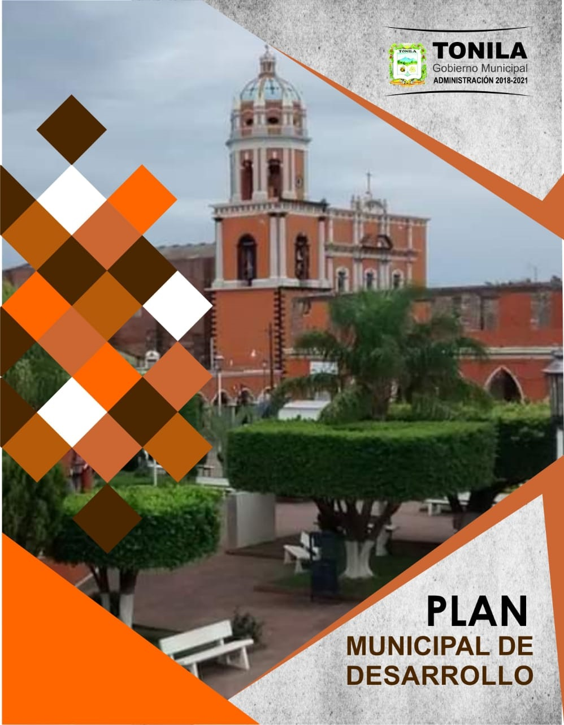

PLAN MUNICIPAL DE DESARROLLO

H. AYUNTAMIENTO DE TONILA, JALISCO
ADMINISTRACIÓN 2018-2021

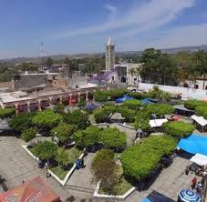
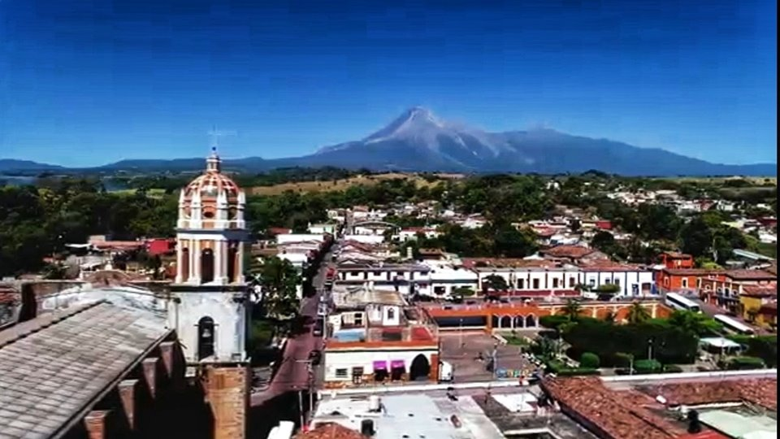

CONTENIDO

- Presentación
Mensaje del presidente Municipal
Presentación del Cuerpo Edilicio
- Apartado Estratégico
Objetivo General
Metodología
Organigrama
Proyectos Municipales
- Antecedentes
Marco jurídico
Evaluación del Plan anterior

- Antecedentes históricos
Reseña histórica municipal
Características generales del municipio.

- Caracterización del Ayuntamiento
Planeación Municipal

- Eje de Desarrollo Social
  - Pobreza y desigualdad
  - Educación
  - Salud
  - Cultura
  - Deporte
  - Vivienda
  - Protección para niñas, niños, jóvenes y madres solteras
  - Igualdad de género

- Eje de Desarrollo Económico
  - Desarrollo Económico
  - Desarrollo Rural : Fomento Agropecuario
  - Turismo

- Eje de Desarrollo Sostenible del Territorio
8.1 Drenaje y Alcantarillado
8.2 Catastro
  - Vialidad

- Gobierno
  - Delegaciones
  - Contraloría
  - Hacienda pública
  - Organización Institucional

- Estado de derecho
  - Seguridad pública
  - Protección Civil

- Bibliografía

- Anexos

PRESENTACIÓN

PRESENTACIÓN

El presente Plan Municipal de Desarrollo es el resultado de la participación ciudadana y gobernanza, donde como ayuntamiento seguimos un esquema de Planeación y Participación ciudadana, ya que con la integración del COPPLADEMUN (Consejo de Participación Y Planeación para el Desarrollo Municipal) tuvimos la oportunidad de informar, dialogar, consultar, colaborar e interactuar ciudadanos representativos de grupos sociales de nuestro municipio, con los representantes de cada una de las áreas que integran ésta administración, haciendo éste plan un ejemplo de corresponsabilidad.

La participación Ciudadana es fundamental como política para la Refundación de Jalisco, con ésta se busca una transformación de fondo, la cual se logrará a través de la renovación de instituciones públicas, y de la transformación de las relaciones entre la ciudadanía y el gobierno.

A continuación ponemos a su disposición el resultado de dichos diálogos con ciudadanos, partiendo de las problemáticas que juntos detectamos en nuestro municipio, es importante resaltar su gran apoyo, disposición e interés en compartirnos no sólo sus inquietudes, sino en hacer propuestas de solución y siendo promotores del cambio que nuestro municipio necesita. Sabemos que los retos y exigencias son cada día mayores, pero estamos seguros que nuestro municipio está enfrentándolos de la mejor manera, que es junto con los ciudadanos.

El Gobierno Municipal de Tonila, plantea como prioridad Recuperar la Grandeza de nuestro municipio, promoviendo su desarrollo y potencial, con un instrumento de Planeación lo suficientemente eficaz y ágil, que permite atender los requerimientos y necesidades de nuestra población, con metas previstas a corto y mediano plazo que nos permita medir y evaluar el desempeño de las mismas. La planeación requiere de un adecuado fortalecimiento y transformación institucional, acorde a las expectativas de desarrollo planteadas para nuestro municipio; mismas que estarán centradas en el apoyo a proyectos que vallan tanto a cabecera municipal, como todas las delegaciones y localidades, con el propósito de participar activamente en la solución de los problemas comunitarios.

El presente plan, da a conocer el estado que guarda el municipio de Tonila y presenta cuáles son los cambios que proponemos lograr para alcanzar una mejor calidad de vida, con un apartado estratégico dividido en 5 grandes ejes los cuales son: Desarrollo Social, Estado de Derecho, Desarrollo Económico, Desarrollo Sostenible del Territorio y Gobierno. Los cuales permitirán el seguimiento y evaluación tanto de los ciudadanos, como del mismo COPPLADEMUN.

MENSAJE DEL PRESIDENTE MUNICIPAL

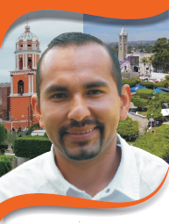
Es compromiso de todo gobierno municipal trabajar conjuntamente con la sociedad en la generación de mejores condiciones de desarrollo, para que las y los habitantes del Municipio puedan crecer en lo individual y en lo colectivo. Para realizar esta labor, es necesario que la autoridad municipal conozca cuáles son las necesidades y problemas que existen en el entorno, plantearse objetivos y las metas a alcanzar, así como las estrategias y los proyectos que se deben ejecutar para cumplirlos.

El Plan de desarrollo Municipal 2018 - 2021 del Gobierno del Municipio de Tonila, Jalisco es un instrumento de planeación, cuya finalidad es la de establecer con toda claridad en dónde estamos, hacia dónde queremos ir y cómo, juntos gobierno y sociedad, lograremos alcanzar esas metas. Es, por tanto, un instrumento de desarrollo que refleja el trabajo coordinado de la sociedad, y el gobierno, en el que las y los Tonilenses establecemos, con toda claridad y compromiso, el entorno que queremos construir.

Además de establecer lo que nuestro municipio requiere para su desarrollo en los próximos años, si bien debemos reconocer que en cada administración se plantean metas y objetivos por cumplir y que se ha ido avanzando en cada una de las áreas de nuestra comunidad, brindándose día a día áreas de oportunidad que nos permiten ver con claridad las necesidades y encaminar nuestra labor de Gobernanza en beneficio de la ciudadanía.

La participación ciudadana, el desarrollo económico, los servicios generales el combate a la desigualdad, entre otros rubros, presentan rezagos que se deben atender. Sin duda alguna, en los próximos años gobierno y sociedad contribuiremos para crear una Municipio congruente con nuestra realidad, nuestras circunstancias y necesidades.

En el Plan Municipal de Desarrollo 2018 – 2021 que proponemos y el cual se ha trabajado en conjunto con los integrantes del COOPLADEMUN comprende cinco ejes de desarrollo necesarios para involucrar a todos los sectores de la población, con el manejo eficiente de los recursos así como la aplicación de ellos, con lo cual lograremos cumplir las metas establecidas para esta administración sin dejar de lado que el trabajo deberá de ser de manera consecutiva para próximos periodos de gobierno con la finalidad de mejorar la calidad de vida de todos los habitantes.
EJES:
1.- Desarrollo Social.
2.- Desarrollo Económico.
3.- Desarrollo Sostenido del Territorio
4.- Gobierno
5.- Estado de Derecho
El avance y el cumplimiento del Plan Municipal de Desarrollo se evaluara de acuerdo a las metas para cada uno de los objetivos aquí planteados, informando periódicamente a la sociedad los rubros en los que estamos avanzamos según lo planeado y en cuáles debemos ajustar o cambiar la ruta. Este Plan de Desarrollo Municipal será una herramienta que nos permitirá dar seguimiento y evaluar al gobierno municipal, así como definir el camino a seguir para alcanzar nuestros fines y compromisos.
El cumplimiento de este documento será responsabilidad compartida principalmente de todos los que contribuimos para su elaboración y de los ciudadanos de Nuestro Municipio.

PRESENTACIÓN DEL CUERPO EDILICIO
- Presidente Municipal
Prof. José Martín Hernández Álvarez

- Síndico Municipal
Mtra. Martha Guadalupe Aguirre Cárdenas

- Regidores
Ing. Mario Iván Pérez Aguilar
C. Alma Delia Sarmienta Cuevas
C. José Manuel Adame Rocha
C. Karla Noemí Magaña Lorenzo
Prof. Salvador Rojas Chávez
L.N. Andrea Itzel Ramos Núñez
Lic. Oswaldo García Amezcua
C. Javier Magaña Cisneros
Lic. Alondra Torres Velasco

- Secretario General
Prof. Mario Alberto Rodríguez Magaña

APARTADO ESTRATÉGICO

APARTADO ESTRATÉGICO

MISIÓN
Somos un gobierno comprometido y responsable con brindar servicios de forma eficiente, capaz y honesta, que impulsa la participación y el desarrollo de los Tonilenses. Nuestra obligación es resolver las necesidades más sentidas y promover el desarrollo social y económico de todos los habitantes del municipio, a través de una gestión transparente y de calidad.

VISIÓN
Ser un municipio seguro y tranquilo, que goce de una alta calidad de vida y desarrolle su economía de forma sustentable, a través del impulso a actividades agropecuarias y turísticas; que sea reconocido por tener servicios públicos eficientes y por generar confianza en inversionistas y turistas, pero con estricto respeto a los valores y a las tradiciones de nuestro municipio, construyendo soluciones que recuperen la grandeza de Tonila.

VALORES
Honestidad | Respeto | Responsabilidad
Tolerancia | Integridad | Compromiso
Eficiencia | Congruencia | Disciplina
Equidad | Justicia | Transparencia

OBJETIVO GENERAL

Establecer el rumbo estratégico de la planeación para el desarrollo del municipio, definiendo las prioridades conforme con el diagnóstico y los planteamientos realizados por la sociedad organizada a través del COPPLADEMUN.

Asegurando el carácter participativo de los diferentes sectores en nuestro municipio a fin de que este Plan Municipal se consolide como nuestro instrumento que contemple en forma ordenada y coherente las estrategias, políticas, directrices, objetivos y metas en tiempo y espacio, así como las acciones que se utilizarán para llegar a los fines deseados.

METODOLOGÍA

En la Administración Pública, desempeñar los dimensionamientos del desarrollo municipal, requiere de un modelo de planeación y organización de acciones públicas dirigidas por instrumentos de planeación vigentes en los ordenamientos jurídicos e instrumentos de planeación.

En este sentido, la Ley de Planeación para el Estado de Jalisco y sus municipios, es el principal documento que establece los principios básicos del modelo de planeación municipal, en congruencia con el Plan Nacional de Desarrollo y el Plan Estatal de Desarrollo del Estado de Jalisco. Para la elaboración, actualización e integración del Plan Municipal de Desarrollo, se dispone que deba partir de un marco metodológico con bases científicas y sociales, cuyo diseño ha quedado a cargo del Comité de Planeación para el Desarrollo Municipal (COPLADEMUN). El marco metodológico empleado se resume a través del modelo de planeación que se detalla en forma general en el siguiente diagrama:

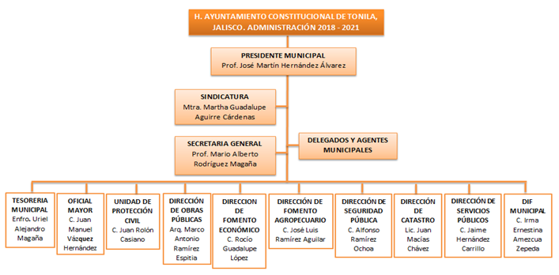
ORGANIGRAMA
PROYECTOS MUNICIPALES
- Iniciar construcción de las 2 líneas de conducción de agua en cabecera municipal y en la delegación de San Marcos.
- Tanques de captación de agua pluvial, para beneficio de productores agrícolas.
- Tanques de almacenamiento de agua en cabecera municipal y en la delegación de san marcos.
- Creación de la nueva etapa del Panteón Municipal en Tonila.
- Actualización de registros y valores catastrales.
- Actualización de registros en el sistema de Agua Potable.
- Módulo de maquinaria para atención de agricultores y mantenimiento de caminos sacacosechas.
- Lograr que todas las escuelas tengan domo, cancha techada de usos múltiples.
- Rehabilitación de infraestructura en la totalidad de las escuelas de municipio.
- Equipamiento y rehabilitación de espacios culturales.
- Participar en el programa de apoyo con uniformes y zapatos escolares que junto con el gobierno estatal se estará apoyando a los niveles de educación básica: preescolar, primaria y secundaria.
- Construcción de Pavimento de concreto hidráulico en rutas de evacuación, en Tonila en las calles Prisciliano Sánchez y Manuel López Cotilla, en San Marcos Independencia y Melchor Ocampo.

ANTECEDENTES

ANTECEDENTES

MARCO JURÍDICO

El Plan Municipal de Desarrollo 2018-2021, se basa y da cumplimiento a los ordenamientos jurídicos contenidos en la Constitución Política de los Estados Unidos Mexicanos en sus Arts. 25, 26 y 115; en el Art. 2 de la Ley Federal de Planeación; en la Constitución Política del Estado de Jalisco dentro de sus Arts. 15 y 80; en la Ley del Gobierno y la Administración Pública Municipal del Estado de Jalisco en sus Arts. 37, 47, 124, 125 y 126; en la Ley de Planeación Participativa para el Estado de Jalisco y sus Municipios en sus Arts. 38, 45, 46 y del 53 al 62.

- Constitución Política de los Estados Unidos Mexicanos
El artículo 25 de la Constitución Política de los Estados Unidos Mexicanos atribuye al Estado la rectoría del desarrollo nacional para garantizar que éste sea integral y sustentable, que fortalezca la Soberanía de la Nación y su régimen democrático y que, mediante la competitividad, el fomento del crecimiento económico y el empleo y una más justa distribución del ingreso y la riqueza, permita el pleno ejercicio de la libertad y la dignidad de los individuos, grupos y clases sociales, cuya seguridad protege esta Constitución.

La competitividad se entenderá como el conjunto de condiciones necesarias para generar un mayor crecimiento económico, promoviendo la inversión y la generación de empleo. El Estado velará por la estabilidad de las finanzas públicas y del sistema financiero para coadyuvar a generar condiciones favorables para el crecimiento económico y el empleo.

El Plan Nacional de Desarrollo y los planes estatales y municipales deberán observar dicho principio.

En el artículo 26 de la misma Carta Magna establece que:
A. El Estado organizará un sistema de planeación democrática del desarrollo nacional que imprima solidez, dinamismo, competitividad, permanencia y equidad al crecimiento de la economía para la independencia y la democratización política, social y cultural de la nación.
B. El Estado contará con un Sistema Nacional de Información Estadística y Geográfica cuyos datos serán considerados oficiales. Para la Federación, estados, Distrito Federal y municipios, los datos contenidos en el Sistema serán de uso obligatorio en los términos que establezca la ley.

En el artículo 115 de la Constitución Política de los Estados Unidos Mexicanos dispone que los estados adoptarán, para su régimen interior, la forma de gobierno republicano, representativo, democrático, laico y popular, teniendo como base de su división territorial y de su organización política y administrativa, el municipio libre, conforme a las bases siguientes:

- Cada Municipio será gobernado por un Ayuntamiento de elección popular directa, integrado por un Presidente Municipal y el número de regidores y síndicos que la ley determine. La competencia que esta Constitución otorga al gobierno municipal se ejercerá por el Ayuntamiento de manera exclusiva y no habrá autoridad intermedia alguna entre éste y el gobierno del Estado.

- Los municipios estarán investidos de personalidad jurídica y manejarán su patrimonio conforme a la ley. Los ayuntamientos tendrán facultades para aprobar, de acuerdo con las leyes en materia municipal que deberán expedir las legislaturas de los Estados, los bandos de policía y gobierno, los reglamentos, circulares y disposiciones administrativas de observancia general dentro de sus respectivas jurisdicciones, que organicen la administración pública municipal, regulen las materias, procedimientos, funciones y servicios públicos de su competencia y aseguren la participación ciudadana y vecinal. III. Los Municipios tendrán a su cargo las funciones y servicios públicos siguientes: a) Agua potable, drenaje, alcantarillado, tratamiento y disposición de sus aguas residuales; b) Alumbrado público. c) Limpia, recolección, traslado, tratamiento y disposición final de residuos; d) Mercados y centrales de abasto. e) Panteones. f) Rastro. g) Calles, parques y jardines y su equipamiento; h) Seguridad pública, en los términos del artículo 21 de esta Constitución, policía preventiva municipal y tránsito; y i) Los demás que las Legislaturas locales determinen según las condiciones territoriales y socio-económicas de los Municipios, así como su capacidad administrativa y financiera. Sin perjuicio de su competencia constitucional, en el desempeño de las funciones o la prestación de los servicios a su cargo, los municipios observarán lo dispuesto por las leyes federales y estatales.

- Los municipios, previo acuerdo entre sus ayuntamientos, podrán coordinarse y asociarse para la más eficaz prestación de los servicios públicos o el mejor ejercicio de las funciones que les correspondan. En este caso y tratándose de la asociación de municipios de dos o más estados, deberán contar con la aprobación de las legislaturas de los estados respectivas. Asimismo cuando a juicio del ayuntamiento respectivo sea necesario, podrán celebrar convenios con el Estado para que éste, de manera directa o a través del organismo correspondiente, se haga cargo en forma temporal de algunos de ellos, o bien se presten o ejerzan coordinadamente por el Estado y el propio municipio.

- Ley Federal de Planeación.
En su Artículo 2, establece que la planeación deberá llevarse a cabo como un medio para el eficaz desempeño de la responsabilidad del Estado sobre el desarrollo integral y sustentable del país y deberá tender a la consecución de los fines y objetivos políticos, sociales, culturales y económicos contenidos en la Constitución Política de los Estados Unidos Mexicanos.

Para ello, estará basada en los siguientes principios:
I.- El fortalecimiento de la soberanía, la independencia y autodeterminación nacionales, en lo político, lo económico y lo cultural;
II.- La preservación y el perfeccionamiento del régimen democrático, republicano, federal y representativo que la Constitución establece; y la consolidación de la democracia como sistema de vida, fundado en el constante mejoramiento económico, social y cultural del pueblo, impulsando su participación activa en la planeación y ejecución de las actividades del gobierno;
III.- La igualdad de derechos, la atención de las necesidades básicas de la población y la mejoría, en todos los aspectos, de la calidad de la vida, para lograr una sociedad más igualitaria, garantizando un ambiente adecuado para el desarrollo de la población;
IV.- El respeto irrestricto de las garantías individuales, y de las libertades y derechos sociales y políticos;
V.- El fortalecimiento del pacto federal y del Municipio libre, para lograr un desarrollo equilibrado del país, promoviendo la descentralización de la vida nacional;
VI.- El equilibrio de los factores de la producción, que proteja y promueva el empleo; en un marco de estabilidad económica y social.

- Constitución Política del Estado de Jalisco
El artículo 15 de dicha Constitución menciona que los órganos del poder público del Estado proveerán las condiciones para el ejercicio pleno de la libertad de las personas y grupos que integran la sociedad y propiciarán su participación en la vida social, económica, política y cultural de la entidad.
Para ello:
- Las autoridades estatales y municipales colaborarán con la familia para su fortalecimiento, adoptarán y promoverán medidas que propicien el desarrollo integral de la población infantil;
- fomentarán la participación de la juventud en actividades sociales, políticas y culturales; y auspiciarán la difusión del deporte, la recreación y la cultura entre la población;
- Se establecerá un sistema que coordine las acciones de apoyo e integración social de los adultos mayores para facilitarles una vida digna, decorosa y creativa, y se promoverá el tratamiento, rehabilitación e integración a la vida productiva de las personas con discapacidad;
- El sistema educativo estatal se ajustará a los principios que se establecen en el artículo 3o de la Constitución Política de los Estados Unidos Mexicanos; estará orientado a promover la convivencia armónica y respetuosa entre la sociedad y la naturaleza, los valores cívicos y a fomentar el trabajo productivo para una convivencia social armónica; desarrollará además, la investigación y el conocimiento de la geografía y la cultura de Jalisco, de sus valores científicos, arqueológicos, histórico y artístico, así como de su papel en la integración y desarrollo de la nación mexicana;
- La legislación local protegerá y fomentará el patrimonio cultural y natural del Estado de Jalisco. Las autoridades, con la participación corresponsable de la sociedad, promoverán el respeto, la restauración, la conservación y la difusión de la cultura del pueblo de Jalisco y del entorno ambiental; y la protección y cuidado de los animales, en los términos y con las salvedades que establezca la legislación en la material. El Estado promoverá los medios para el fomento, difusión y desarrollo sustentable de la cultura, atendiendo a la diversidad cultural en todas sus manifestaciones y expresiones con pleno respeto a la libertad creativa. La ley establecerá los mecanismos para el acceso y participación en cualquier manifestación cultural;
- Las autoridades estatales y municipales organizarán el sistema estatal de planeación para que, mediante el fomento del desarrollo sustentable y una justa distribución del ingreso y la riqueza, se permita a las personas y grupos sociales el ejercicio de sus derechos, cuya seguridad y bienestar protege esta Constitución. La ley establecerá los criterios para la instrumentación, control y evaluación del plan y los programas de manera objetiva, con base en indicadores que la doten de confiabilidad;
- Las autoridades estatales y municipales para garantizar el respeto de los derechos a que alude el artículo 4º de la Constitución Política de los Estados Unidos Mexicanos, velarán por la utilización sustentable y por la preservación de todos los recursos naturales, con el fin de conservar y restaurar el medio ambiente. El daño y el deterioro ambiental generarán responsabilidad para quien lo provoque en términos de lo dispuesto por la ley. Toda persona tiene derecho al acceso y uso equitativo y sustentable, disposición y saneamiento de agua para consumo personal y doméstico en forma suficiente, salubre, aceptable y asequible. El Estado garantizará la defensa de este derecho en los términos de la ley, con la participación de la Federación, de los municipios y de la ciudadanía para la consecución de dichos fines;
- Los poderes del Estado, municipios y sus dependencias y entidades que ejerzan presupuesto público estatal deberán publicar mensualmente, en forma pormenorizada, sus estados financieros;
- Las autoridades estatales y municipales promoverán y garantizarán la transparencia y el derecho a la información pública, en el ámbito de su competencia;
- El Estado y los municipios planearán, regularán y fomentarán la actividad económica mediante la competitividad, con la concurrencia de los sectores social, público y privado, en el marco de libertades que otorga la Constitución General de la República; procurarán la generación de empleos y una más justa distribución del ingreso y la riqueza, y bajo criterios de equidad social, productividad y sustentabilidad presupuestaria apoyarán e impulsarán a las empresas de los sectores social y privado de la economía.

La ley regulará el ejercicio del derecho a la información pública y el procedimiento para hacerlo efectivo; las obligaciones por parte de los sujetos de aplicación de la ley respecto a la transparencia y el derecho a la información pública, así como las sanciones por su incumplimiento.
Será obligación de las autoridades estatales y municipales, así como de cualquier otro organismo, público o privado, que reciba, administre o aplique recursos públicos, proporcionar la información pública en su posesión, rendir cuentas de sus funciones y permitir el ejercicio del derecho a la información en los términos de la ley.

Por último en su artículo 80.- Los municipios a través de sus ayuntamientos, en los términos de las leyes federales y estatales relativas, estarán facultados para:

- Formular, aprobar y administrar la zonificación y planes de desarrollo urbano municipal;
- Participar en la creación y administración de sus reservas territoriales;
- Autorizar, controlar y vigilar la utilización del suelo en sus jurisdicciones territoriales;
- Otorgar licencias o permisos para urbanizaciones, construcciones y condominios;
- Intervenir en la regularización de la tenencia de la tierra urbana;
- Participar en la creación y administración de zonas de reserva ecológica;
- Organizar y conducir la planeación del desarrollo del municipio y establecer los medios para la consulta ciudadana y la participación social;
- Intervenir en la formulación y aplicación de programas de transporte público de pasajeros cuando afecten su ámbito territorial;
- Celebrar convenios para la administración y custodia de zonas federales; y
- Celebrar convenios de coordinación, establecer mecanismos de colaboración y crear figuras de asociación con otros ayuntamientos cuando estos pertenezcan a una misma área metropolitana.

- Ley del Gobierno y la Administración Pública Municipal del Estado de Jalisco
En su artículo 37 menciona que las obligaciones de los Ayuntamientos, las siguientes:
- Presentar al Congreso del Estado las iniciativas de sus leyes de ingresos a más tardar el día 31 de agosto de cada año; en caso de no hacerlo, se tomarán como iniciativas las leyes que hubiesen regido durante el año fiscal inmediato anterior. Los ayuntamientos pueden solicitar al Congreso del Estado las ampliaciones que a su juicio ameriten sus leyes de ingresos ya aprobadas. Los munícipes que incumplan esta obligación, incurrirán en responsabilidad, en los términos de la ley estatal en materia de responsabilidades de los servidores públicos;
- Aprobar y aplicar su presupuesto de egresos, bandos de policía y gobierno, reglamentos, circulares y disposiciones administrativas de observancia general que organicen la administración pública municipal, regulen las materias, procedimientos, funciones y servicios públicos de su competencia y aseguren la participación ciudadana y vecinal;
- Remitir a la Auditoría Superior a más tardar el día veinte de cada mes, la cuenta detallada de los movimiento de fondos ocurridos en el mes anterior; a más tardar el día último de julio, el corte del primer semestre; y a más tardar el día último de febrero, el corte general del año inmediato anterior;
- Conservar y acrecentar los bienes materiales del Municipio y llevar el Registro Público de Bienes Municipales, en el que se señalen los bienes del dominio público y del dominio privado del Municipio y de sus entidades;
- Cuidar de la prestación de todos los servicios públicos de su competencia;
- Observar las disposiciones de las leyes federales y estatales en el desempeño de las funciones o en la prestación de los servicios a su cargo;
- Cumplir las disposiciones federales y estatales en materia de protección civil;
- Expedir y aplicar los reglamentos relativos a la prestación de los servicios de agua potable, drenaje, alcantarillado, tratamiento y disposición de aguas residuales, conforme a las bases generales definidas por las leyes federales y estatales en la materia;
- Apoyar la educación, la cultura, la asistencia social y demás funciones públicas en la forma que las leyes y reglamentos de la materia dispongan;
- Atender la seguridad en todo el Municipio y dictar las medidas tendientes a mantener la seguridad, el orden público y la preservación de los derechos humanos;
- Realizar la fiscalización y evaluación de la administración pública municipal, mediante los órganos, dependencias o entidades creadas para tal efecto;
- Realizar las funciones del Registro Civil;
- Regular los procedimientos internos, para la adquisición de bienes o la contratación de servicios, asegurando que cubran las mejores condiciones de precio, calidad, financiamiento, oportunidad y demás condiciones pertinentes y evitando que esos actos se realicen en beneficio de servidores públicos del propio Municipio, a la par de fomentar la transparencia y la participación ciudadana en la vigilancia del uso de los recursos públicos;
- Formular, evaluar y revisar el Programa Municipal de Desarrollo Urbano y los planes de desarrollo urbano de centros de población, en los términos de las disposiciones legales y reglamentarias aplicables. Los citados instrumentos deben observarse en la zonificación, el otorgamiento de licencias y permisos de construcción y en el ejercicio de las demás atribuciones que en materia de desarrollo urbano detenta la autoridad municipal;
- Ejercer en coordinación con la Federación y el Gobierno del Estado, en el ámbito de su competencia, sus atribuciones en materia de prevención, atención, sanción y erradicación de la violencia contra las mujeres;
- Solicitar a la Secretaría de Cultura previo a emitir licencia de construcción relativa a inmuebles inventariados como Patrimonio Cultural, el dictamen técnico en los términos de la Ley de Patrimonio Cultural del Estado de Jalisco y sus Municipios;
- Las demás que les establezcan las Constituciones Federal, Estatal y demás leyes, tanto federales como locales, y reglamentos.

Así mismo en su artículo 47, menciona que corresponde al Presidente Municipal la función ejecutiva del municipio. Tiene las siguientes obligaciones:
- Ejecutar las determinaciones del Ayuntamiento que se apeguen a la ley;
- Planear y dirigir el funcionamiento de los servicios públicos municipales;
- Convocar al Ayuntamiento a sesiones ordinarias, extraordinarias y solemnes, de acuerdo con lo que establece esta ley, así como aquellas que por su naturaleza deban de celebrarse con carácter de reservadas;
- Cuidar del orden y de la seguridad de todo el Municipio, disponiendo para ello, de los cuerpos de seguridad pública y demás autoridades a él subordinadas;
- Ordenar la publicación de bandos de policía y gobierno, reglamentos, circulares y disposiciones administrativas de observancia general que expida el Ayuntamiento, cumplirlos y hacerlos cumplir;
- Cuidar el buen estado y mejoramiento de los bienes pertenecientes al Municipio;
- Vigilar que las dependencias y entidades encargadas de los distintos servicios municipales cumplan eficazmente con su cometido;
- Rendir informe al Ayuntamiento del ejercicio de la administración dentro de los primeros quince días del mes de septiembre de cada año, en la fecha que se fije con la oportunidad necesaria, la que se hará saber a las autoridades estatales y a los ciudadanos en general;
- Comunicar al Ayuntamiento cuando pretenda ausentarse del Municipio por más de setenta y dos horas, y hasta por quince días consecutivos. Cuando la ausencia exceda de este término, debe solicitar la autorización correspondiente al Ayuntamiento;
- Pasar diariamente al funcionario encargado de la Hacienda Municipal, en forma directa o a través del servidor público que prevean los reglamentos, noticia detallada de las multas que impusiere y vigilar que en ningún caso, omita esa dependencia expedir recibo de los pagos que se efectúen;
- Vigilar que el destino y monto de los caudales municipales se ajusten a los presupuestos de egresos y de la correcta recaudación, custodia y administración de los impuestos, derechos, productos, aprovechamientos, participaciones y demás ingresos propios del Municipio, así como ejercer la facultad económico coactiva para hacer efectivos los créditos fiscales, por conducto de las dependencias municipales correspondientes;
- Percibir la remuneración establecida en el presupuesto de egresos correspondiente y que se apegue a lo dispuesto por el artículo 127 de la Constitución Política de los Estados Unidos Mexicanos y demás disposiciones legales y reglamentarias aplicables, quedando estrictamente prohibido percibir por sus ingresos extraordinarios o por el fin del encargo, adicionales a la remuneración;
- Ejecutar y hacer que se ejecuten los ordenamientos municipales;
- Las demás que establezcan las normas constitucionales, legales y reglamentarias. El Presidente Municipal debe estar atento a las labores que realizan los demás servidores públicos de la administración pública municipal, debiendo dar cuenta al Ayuntamiento cuando la gravedad del caso lo amerite, de las faltas u omisiones que advierta. Con respeto a la garantía de audiencia, debe imponer a los servidores públicos municipales, las correcciones disciplinarias que fijen las leyes y reglamentos, con motivo de las faltas y responsabilidades administrativas en que incurran en el desempeño de sus funciones. También el artículo 124 dice que para los efectos de la presente ley, los comités de planeación para el desarrollo municipal se consideran como organismos auxiliares de los Ayuntamientos, en la planeación y programación del desarrollo municipal.

- Ley de Planeación Participativa para el Estado de Jalisco y sus Municipios.
Artículo 38. Los titulares de las dependencias y entidades de la administración pública estatal, a solicitud del Congreso, darán cuenta de la situación que guardan sus respectivas dependencias, informando del avance y grado de cumplimiento de los objetivos y metas fijados en el Plan Estatal de Desarrollo y Gobernanza, y los instrumentos de planeación que por razón de su competencia les correspondan.

Artículo 39. El Plan Estatal de Desarrollo y Gobernanza, los Planes Regionales de Desarrollo y Gobernanza, los Planes Sectoriales de Desarrollo y Gobernanza, los Planes Municipales de Desarrollo y Gobernanza, tendrán en principio una vigencia indefinida, con proyecciones, según sea el caso, de metas a corto, mediano y largo plazo, debiendo ser evaluados y en su caso, actualizados o sustituidos conforme a lo establecido en esta ley y en sus disposiciones reglamentarias.

Artículo 45. De acuerdo a la legislación aplicable, los municipios deberán contar con un Plan Municipal de Desarrollo y Gobernanza, el cual será aprobado por sus respectivos ayuntamientos. Los programas derivados del Plan Municipal de Desarrollo y Gobernanza, deberán contar con la aprobación de los ayuntamientos de los municipios donde se contemple su aplicación.

Artículo 46. El Plan Municipal de Desarrollo y Gobernanza precisará los objetivos, estrategias, metas e indicadores que coadyuven al desarrollo integral del municipio a corto, mediano y largo plazo. Sin ser limitativo, incluirá apartados correspondientes al estado que guarda la gestión pública, desarrollo económico, social, al medio ambiente y territorio, el estado de derecho y la igualdad de género.
Los Planes Municipales de Desarrollo y Gobernanza, servirán como insumos para la elaboración del Plan Estatal de Desarrollo y Gobernanza, mismos que deberán sustituirse o actualizarse bajo los criterios o lineamientos de congruencia y coordinación con el COPPLADE, a más tardar dentro de los primeros seis meses contados a partir del inicio de su administración.

Artículo 53. El Consejo de Participación y Planeación para el Desarrollo Municipal y Gobernanza, por conducto de su Secretario Técnico presentará al Presidente Municipal la propuesta del Plan Municipal de Desarrollo y Gobernanza, en su caso, de actualización o sustitución, dentro de los primeros ocho meses del período constitucional de la administración municipal, a fin de que estos últimos lo presenten al Ayuntamiento para su aprobación.
Artículo 54. La aprobación o en su caso actualización o sustitución del Plan Municipal de Desarrollo y Gobernanza, se hará dentro de los 15 días hábiles siguientes a su presentación ante el Ayuntamiento, debiendo ser publicado en la gaceta u órgano oficial de difusión municipal, dentro de los treinta días naturales siguientes a su aprobación.
Si algún municipio no cuenta con un órgano propio de difusión, dentro de los quince días naturales siguientes a su aprobación, deberá remitirlo a la Secretaría General de Gobierno para su publicación, en el Periódico Oficial “El Estado de Jalisco”, en igual término.
Publicado el Plan Municipal de Desarrollo y Gobernanza, en un término máximo de treinta días, enviará copia de éste al Congreso del Estado, para los efectos de lo dispuesto por la fracción VII del artículo 42 de la Ley del Gobierno y la Administración Pública Municipal del Estado de Jalisco. El Ayuntamiento, en el mismo plazo, hará llegar una copia del mismo a la Secretaría.

Artículo 55. El Plan Municipal de Desarrollo y Gobernanza y los programas que de él se deriven, serán obligatorios a partir de su publicación para toda la administración pública municipal en el ámbito de sus respectivas competencias, conforme a las disposiciones reglamentarias.

Artículo 56. Los Ayuntamientos deberán observar el Plan Municipal de Desarrollo y Gobernanza y los programas que de él se deriven como base para realizar los proyectos de Ley de Ingresos y de Presupuesto de Egresos.

Artículo 57. El Plan Municipal de Desarrollo y Gobernanza, así como los programas que de él se deriven, tendrá en principio una vigencia indefinida, con proyecciones a corto, mediano y largo plazo, deberán ser evaluados y, en su caso, actualizados o sustituidos, dentro de los primeros nueve meses del inicio del periodo constitucional de la administración municipal que corresponda, en cuyo caso comprenderá todo el periodo constitucional.
Artículo 58. La actualización o sustitución del Plan Municipal de Desarrollo y Gobernanza y los programas que de él se deriven, producto de las evaluaciones a que se refieren el artículo anterior, será coordinada por el Consejo de Planeación para el Desarrollo Municipal, siguiendo en lo conducente el mismo procedimiento establecido para su formulación.

Artículo 59. Observando lo dispuesto por los dos artículos anteriores, el Presidente Municipal podrá promover ante el Ayuntamiento las modificaciones y adecuaciones que estime pertinentes al Plan Municipal de Desarrollo y Gobernanza de manera excepcional en cualquier tiempo, cuando sea suficientemente justificado, siguiendo el mismo procedimiento establecido en la ley para la actualización o sustitución y previa evaluación.

Artículo 60. El Ejecutivo del Estado a través de la Secretaría y los municipios se organizarán y coordinarán para fines de colaboración en la planeación participativa regional del desarrollo, sin que ello implique creación de autoridades intermedias, mediante el esquema de integración por regiones administrativas.

Artículo 61. La conformación de las regiones del Estado tendrá como objetivo equilibrar y fortalecer el desarrollo regional, a través del crecimiento económico y el desarrollo social y territorial sustentable de los respectivos municipios y sus habitantes, aprovechando las potencialidades y vocacionamientos respectivos.

Artículo 62. Para la integración de las regiones de la entidad o su modificación, el Poder Ejecutivo requerirá sustentar su dictamen en estudios técnicos que justifiquen su pertinencia. El esquema de integración de los municipios del Estado en regiones, será emitido por acuerdo del Titular del Poder Ejecutivo Estatal y publicado en el Periódico Oficial “El Estado de Jalisco”.

ANALISIS Y EVALUACIÓN DEL PLAN ANTERIOR

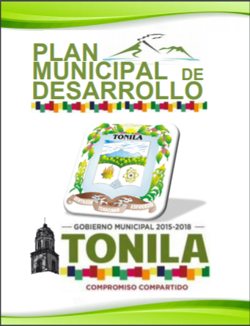
El Plan Municipal de Desarrollo de la administración 2015-2018, refleja el compromiso que se ha reflejado en las últimas administraciones, el cuál es Elevar la Calidad de Vida de los ciudadanos del municipio de Tonila, se planteó con un Compromiso Compartido diversas propuestas, buscando Un Tonila donde impere la tranquilidad de las familias: para los niños, para los jóvenes y para los adultos mayores; porque la seguridad es un factor determinante en la mejora de la calidad de vida de la población, ya que promueve el pleno ejercicio de sus libertades sin reservas ni temores. Construyamos un Tonila con empleo y estabilidad económica, en la que todas y todos los Tonilenses hagamos equipo para fortalecer aún más a nuestra sociedad, teniendo presente que somos capaces de hacer posible lo imposible y, por ende, convertir a nuestro municipio en el lugar ideal para vivir. Un Tonila ordenado, moderno, ecológico y sustentable; una ciudad integrada con su entorno a través de esquemas que privilegien la planeación y la estructura.

Sin duda esta labor es una tarea nada fácil, pero con ideales ciudadanos que no debemos de ignorar, sabemos que al asumir una administración debemos de continuar o replantear el camino trazado, por eso consideramos importante conocer planes municipales anteriores diseñados para nuestro municipio y seleccionar las acciones y estrategias que en la actualidad que vivimos nos funcionen, para no solo alcanzar nuestras metas, sino dar seguimiento a las anteriores y recapitular por qué acciones exitosas dejaron de realizarse, ya que sin lugar a dudas la evaluación es la pieza fundamental para la toma de decisiones.

ANTECEDENTES HISTÓRICOS

ANTECEDENTES HISTÓRICOS

RESEÑA HISTÓRICA MUNICIPAL

Toponimia
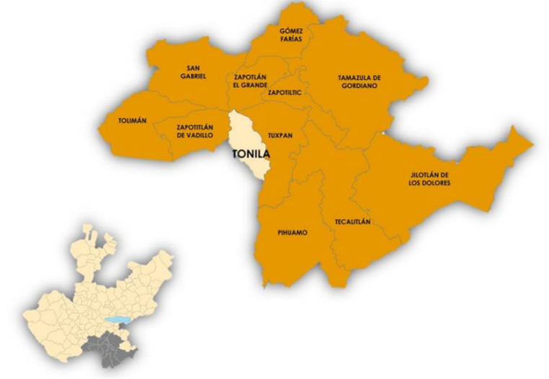
Tonila significa “lugar donde comienza a salir el sol” o “lugar donde nace el sol”. Fue un pueblo de indios tlahuicas dependiente del cacicazgo de Zapotitlán. Su primer asiento fue el norte del actual poblado de Tonila, en un lugar llamado Cauzentla en las cercanías del volcán de Colima.

Reseña histórica

Fue un pueblo de indios tlahuicas dependiente del Cacicazgo de Zapotitlán. El capitán Francisco Cortés de San Buenaventura conquistó esta región en octubre de 1524. Posteriormente, Tonila quedó comprendida en la Provincia de Ávalos.
En 1598 tenía once aborígenes casados, tres viudos y pertenecían a la doctrina de Tuxpan. Por decreto del 27 de marzo de 1824, pasó a formar parte del departamento de Zapotlán el Grande.
En 1825 Tonila es pueblo con Ayuntamiento, sujeto al departamento de Zapotlán el Grande, del 4° cantón de Sayula. En esa época comprendía los ranchos de San Marcos y Tenexcamilpa.
Se le dio ayuntamiento el 1° de enero de 1846 por decreto del 30 de septiembre de 1845. En marzo de 1856 pasa a formar parte del recién creado 9° cantón de Zapotlán el Grande, el cual tomó el nombre de Ciudad Guzmán en abril del mismo año.
Por decreto número 520, publicado el 2 de abril de 1878, se le concede al pueblo de Tonila el título de villa.
El 14 de marzo de 1888, por decreto número 290, se erige un nuevo departamento en el 9° cantón, formado con los municipios de Tonila y Zapotitlán y las comisarías de Ahuijullo y El Platanar, siendo la cabecera de dicho departamento la primera de dichas poblaciones.
Por decreto número 1 282, de marzo de 1909, se suprime el departamento de Tonila agregándose sus municipios, (Tonila y Pihuamo), al departamento de Ciudad Guzmán.
Por decreto número 16 336 del 14 de noviembre de 1996, se eleva a categoría de delegación la agencia municipal de San Marcos.

Personajes Ilustres
Ma. Del Refugio Barragán de Toscano. | (1846-1916) Profesora, poetisa y novelista.
Miguel Galindo. | Doctor y escritor
Libradita Ceballos Bueno. | Profesora
Ángel González. | Doctor
Juan Spada Grossi. | Sacerdote

Cronología de Hechos Históricos
1524 | El capitán español Francisco Cortés de San Buenaventura conquistó la región.
1815 | Enero 27. En la época de la guerra de Independencia, el párroco Basilio Monroy comandó una milicia para perseguir a los insurgentes. Estos, en represalia, saquearon el poblado e incendiaron el curato.
1858 | A fines de este año, el general Antonio Rojas ahorcó al párroco de Jilotlán, Praxedis García, a quien atormentó cruelmente.
1859 | Diciembre 24. El Lic. Benito Juárez pasó por esta población, hospedándose en una finca que aún existe.
 | Las tropas liberales comandadas por los generales Juan M. Rocha, Leandro Valle, Manuel García y Antonio Rojas, se enfrentaron a las fuerzas conservadoras lideradas por los generales Miramón, José Ma. Moreno y el coronel Amado A. Guadarrama. Este combate, ganado por los conservadores, es conocido como la "Acción de Tonila".
1862 | Durante la Intervención, el leñador criollo Julio García al mando de 50 hombres combatió a los franceses con arcabuces y peñas. Después de vencerlos varias veces, cayó víctima del hambre, la fatiga y la desmoralización.
1863 | En ese año fue inaugurada la línea telegráfica por Benito Juárez, quien permaneció una noche en la población, cuando se retiraba hacia Manzanillo.
1872 | Abril 2. Se le concedió al pueblo de Tonila el título de villa, mediante decreto número 520.
1914 | La población se vio afectada con una erupción del volcán de Colima.
1926 - 1929 | Durante la guerra cristera, varias personas oriundas de este municipio participaron activamente, como son: Julián Soria, Andrés Navarro y el párroco Ahumada.
1992 | Se inauguró la autopista Guadalajara-Colima en el puente conocido como "El Beltrán" por el Presidente de la República.

Escudo de Armas
Es un escudo de forma española, cortado y medio partido.

El paisaje representado alude a una de las características geográficas que distinguen a esta municipalidad pues entre los atractivos que existen en su territorio se cuentan los parques nacionales localizados en el Volcán de Colima y los bosques en las faldas del mismo, así como los paisajes de la Sierra del Tigre, El Fresnal y La Cofradía; y El Durazno y El que se vende, en la serranía del Nevado.
El Volcán de Fuego simboliza el lugar en el que, según la leyenda sobre la fundación de Tonila, ocurrió el primer asentamiento de los indios nahuatlacas.
El Volcán del Nevado de Colima se representó aquí por ser el lugar que sirvió de inspiración a la Profesora y escritora Refugio Barragán de Toscano, en su novela “La hija del bandido”, y por ser Tonila su población natal a la que ella amó entrañablemente y, sin embargo, nada hay que la recuerde.
El libro abierto simboliza el afán de superación profesional y cultural de los habitantes del municipio de Tonila.
El pebetero representa las manifestaciones artísticas, culturales y deportivas y alude a las raíces indígenas pues en este utensilio nuestros antepasados depositaban fuego y copal para venerar a sus dioses.
El símbolo del átomo significa la ciencia.
El calabozo prehispánico representa el primer asentamiento indígena en este territorio; es también un llamado para el rescate y conservación de estos vestigios arqueológicos que podrían convertirse en un atractivo turístico.
La figura del sol alude a la etimología del nombre de la municipalidad ya que la palabra Tonila proviene del dialecto náhuatl “Tonaht” que significa “lugar donde primero se ve el sol”; otros nahuatlatos lo traducen como “lugar donde nace el sol” o “lugar donde comienza a salir el sol”.
Las ramas del cafeto que coronan el escudo simbolizan uno de los principales cultivos del municipio, cuya fama ha trascendido las fronteras por su sabor y aroma.
Los dos conejos representan la gran variedad de la fauna silvestre que existe en Tonila, entre otras especies se encuentran venados, coyotes, mapaches, culebras, leoncillos, pumas, jabalíes y ardillas.
La milpa de la caña de azúcar simboliza el principal cultivo del municipio y se plasmó en recuerdo al enorme progreso y desarrollo que impulsó al Ingenio San Marcos hacia los años 1940-1960.
La milpa de maíz como base de la alimentación de los pobladores.
Cuenta la leyenda que antes de la conquista había en la región, donde hoy se encuentra la población de Tenexcamilpa, una mujer de singular hermosura que sorprendía y llamaba la atención de todos por el color de su piel blanca y sus dorados cabellos; esto la distinguía de las demás mujeres indígenas de color bronceado y pelo negro. Por este hecho al lugar lo denominaron Tenexcamilpa que quiere decir “Flor de Maíz”.
El listón que está debajo del escudo ostenta la leyenda: Gentileza, Tenacidad y Esfuerzo, que son los rasgos que caracterizan la personalidad de los habitantes de la municipalidad y les permiten tener una completa visión del mundo. En estas palabras se reconoce la importancia del pasado, lo trascendente del presente y el compromiso responsable con el futuro. Así los oriundos de Tonila son gentiles porque esa cualidad la heredaron de sus antepasados; son tenaces ante el esfuerzo diario que los lleva a vivir su presente; y se esfuerzan y comprometen permanentemente por superar sus carencias y forjar un mejor futuro propio y para las generaciones venideras.
El escudo municipal fue seleccionado por medio de un concurso celebrado el día 22 de julio de 1995, y del que resultó ganador el señor Gabriel Martínez Radillo.
El escudo de armas del municipio de Tonila se aprobó en sesión de Cabildo celebrada el día 26 de julio de 1995, registrándose en acta de Cabildo número 11.
- Descripción geográfica

Situación
El municipio de Tonila se localiza al suroeste del estado, entre la coordenadas 19°20’00’’ a los 19°35’00’’ de latitud norte y 102°’25’50’’ a los 103°’38’05’’ de longitud oeste, a una altura de 1,250 metros sobre el nivel del mar.

Delimitación
Limita al norte con los municipios de Tuxpan y Zapotlán el Grande; al sur, el estado de Colima; al este, Tuxpan; y al oeste, Zapotitlán de Vadillo y el estado de Colima.
Extensión
Su extensión territorial es de 225.99 kilómetros cuadrados.

Datos Físicos

Relieve
Geología.- Los terrenos del municipio pertenecen al período Cuaternario y están compuestas por rocas sedimentarias, conglomerados, areniscas, toba y brecha volcánica.
Topografía.- El relieve del suelo de este municipio es accidentado, y por lo tanto su topografía es irregular sin configuración definida, con ondulaciones marcadas donde se encuentra el Volcán de Fuego con una altura de 3,860 metros; y el Nevado que mide 4,330 metros. Estas alturas forman la parte superior del municipio, pero de norte a este, desciende el terreno hasta el río Tuxpan, encontrándose en este recorrido alturas comprendidas entre los 1,000 y 2,000 metros de altura.

Clima
El clima del municipio es semiseco y semicálido, húmedo con invierno y primavera secos, sin estación invernal definida. La temperatura media anual es de 25° C, y tiene una precipitación media anual de 1,187.9 milímetros con régimen de lluvias en los meses de julio a septiembre. Los vientos dominantes son en dirección noroeste. El promedio de días con heladas al año es de 1.2.

Hidrografía
El municipio cuenta con los ríos Tuxpan y Barranca del Muerto; los arroyos de aguas permanentes son La Tuna, Cachepehual, El Rosario, Atenquique, Palo Blanco, El Chayán y El Tochanal; los arroyos temporales son Las Coronas y El Copal, además de contar con manantiales alimentados por el Nevado de Colima y el arroyo de Beltrán que limita al municipio con Tuxpan por el lado de oriente.

Suelos
El suelo dominante pertenece al tipo regosol eútrico; y como suelos asociados se encuentran el feozem háplico y litosol.

Recursos Naturales
La riqueza natural con que cuenta el municipio está representada por 6,300 hectáreas de bosque donde predominan especies de pino, cedro, nogal, fresno y parota, principalmente. Sus recursos minerales son yacimientos de magnesita, mármol y material para construcción.

Uso del Suelo
La mayor parte del suelo tiene un uso agrícola. Y la tenencia de la tierra en su mayoría corresponde a la propiedad ejidal y pequeña propiedad. Donde se destacan los ejidos de Tonila, San Marcos, Tenexcamilpa, Atenguillo, Villegas, Juan Barragán y la Extensión de Nueva Esperanza I y II.

- Flora y fauna

Vegetación
La flora está representada por las zonas boscosas donde se localizan, principalmente especies como: pino, cedro, nogal, fresno y parota.

Fauna
La fauna la integran especies como: venado, coyote, mapache, culebra, leoncillo, puma, jabalí y ardilla.
Economía

Principales Sectores, Productos y Servicios

Agricultura
Se tiene una superficie cultivada de 1,570Ha en el ciclo 2003/2004, de las cuales 94% son de temporal. De los cultivos destacan: maíz, aguacate, frijol, caña de azúcar, café y en poca escala legumbres.

Ganadería
Se cría ganado bovino de carne y leche, porcino, aves de carne y postura y colmenas.

Explotación Forestal
Se explota principalmente pino, cedro y nogal.

Minería
Los recursos mineros están constituidos por extracción de mármol y material para construcción principalmente.

Comercio
La actividad comercial en el municipio se lleva a cabo en establecimientos clasificados como "comercio al por menor" y proporciona empleo a 215 personas aproximadamente, la mayoría de estos establecimientos comercializan productos alimenticios, agregándose los giros de embotellamiento de agua potable.

Servicios
El ramo predominante en este sector son los restaurantes y las asociaciones de comerciantes y profesionales. En 1999 operaban 10 establecimientos en este giro y 4 asociaciones que ocupaban a 84 personas. Actualmente existen 20 establecimientos que brindan un servicio a la región de buena comida, ambiente agradable y algunos con vista al volcán.

Población económicamente activa 1980-2010 y porcentaje respecto a la población total del municipio.
Año | Población Económicamente Activa
 | Personas | Porcentaje
1980 | 2,188 | 29.22
1990 | 2,098 | 27.97
2000 | 2,546 | 34.53
2010 | 2,663 | 36.70

Fuente:
INEGI. X Censo General de Población y Vivienda, 1980. Estado de Jalisco. México, 1984.
INEGI. Jalisco. XI Censo General de Población y Vivienda, 1990. Resultados Definitivos. Tabulados Básicos. México. 1991.
INEGI. XII Censo General de Población y Vivienda, 2000. Resultados Definitivos. Tabulados Básicos. Jalisco. Página WEB www.inegi.gob.mx(Abre en nueva ventana.) . México, 2001.
INEGI. Censo de Población y Vivienda 2010, en http://www.inegi.org.mx

Tasa de Participación Económica
1990 | 2000 | 2010
39.18 % | 46.97 % | 47.25 %
Fuente:
INEGI. Jalisco. XI Censo General de Población y Vivienda, 1990. Resultados Definitivos. Tabulados Básicos. México. 1991.
INEGI. XII Censo General de Población y Vivienda, 2000. Resultados Definitivos. Tabulados Básicos. Jalisco. Página WEB www.inegi.gob.mx(Abre en nueva ventana.) . México, 2001.
INEGI. Censo de Población y Vivienda 2010, en http://www.inegi.org.mx

Tasa de Ocupación
1990 | 2000 | 2010
98.95 % | 99.76 % | 91.32 %

Fuente:
INEGI. Jalisco. XI Censo General de Población y Vivienda, 1990. Resultados Definitivos. Tabulados Básicos. México. 1991.
INEGI. XII Censo General de Población y Vivienda, 2000. Resultados Definitivos. Tabulados Básicos. Jalisco. Página WEB www.inegi.gob.mx(Abre en nueva ventana.) . México, 2001.
INEGI. Censo de Población y Vivienda 2010, en http://www.inegi.org.mx

Principales actividades económicas del municipio de acuerdo a la población ocupada 2010.

Sector primario | Agricultura, ganadería, silvicultura y pesca
Sector secundario (Industria) | Extractiva  Manufacturera  Construcción  Electricidad y Agua
Sector terciario (Servicio) | Comercio  Transporte y Comunicaciones  Turismo  Administración pública  Otros

Fuente: INEGI. XII Censo General de Población y Vivienda, 2010. Resultados Definitivos. Tabulados Básicos. Jalisco. Página WEB www.inegi.gob.mx(Abre en nueva ventana.) . México.

Distribución porcentual de la Población Ocupada, según división ocupacional 2010 (en orden descendente)

División Ocupacional | Distribución Porcentual
Trabajadores agropecuarios | 39.60 %
Comerciantes y trabajadores en servicios diversos | 27.00 %
Trabajadores en la industria | 18.13 %
Profesionistas, técnicos y administrativos | 14.94 %
No especificado | 0.32 %

Fuente: INEGI. Censo de Población y Vivienda 2010, en http://www.inegi.org.mx

- Infraestructura

Educación

La infraestructura de educación se integra por 16 planteles con un total de 96 aulas y otros espacios para laboratorios y talleres.

Alfabetas y Analfabetas de 1980 a 2010

Concepto | Año | Población | Porcentaje en relación con la población total
Alfabetas | 1980 | 3,595 | 48.02
 | 1990 | 4,051 | 54.02
 | 1995* | 4,361 | 87.67
 | 2000* | 4,388 | 89.06
 | 2005* | 4,477** | 89.40
 | 2010* | 4,795 | 91.33
Analfabetas | 1980 | 689 | 9.20
 | 1990 | 683 | 9.10
 | 1995* | 606 | 12.18
 | 2000* | 537 | 10.90
 | 2005* | 526** | 10.50
 | 2010* | 434 | 8.27

*Porcentaje en relación con la población de 15 años y más
** Se refiere a la población de 15 años y más en condición para leer y escribir.
Fuente:
INEGI. X Censo General de Población y Vivienda, 1980. Estado de Jalisco. México, 1984.
INEGI. Jalisco. XI Censo General de Población y Vivienda, 1990. Resultados Definitivos. Tabulados Básicos. México. 1991.
INEGI. Jalisco. Conteo de Población y Vivienda, 1995. Resultados Definitivos. Tabulados Básicos. México, 1996.
INEGI. XII Censo General de Población y Vivienda, 2000. Resultados Definitivos. Tabulados Básicos. Jalisco. Página WEB www.inegi.gob.mx(Abre en nueva ventana.) . México, 2001.
INEGI. Jalisco. II Conteo de Población y Vivienda, 2005. Resultados Definitivos. Tabulados Básicos. Página web www.inegi.gob.mx México, 2006.
INEGI. Censo de Población y Vivienda, 2010.

Población con primaria terminada 1990, 2000 y 2010
Año | Población con primaria terminada | % respecto de la población alfabeta
1990 | 988 | 24.38
2000 | 1,060 | 24.15
2010 | 982 | 20.48

Fuente:
INEGI. Jalisco. XI Censo General de Población y Vivienda, 1990. Resultados Definitivos. Tabulados Básicos. México. 1991.
INEGI. XII Censo General de Población y Vivienda, 2000. Resultados Definitivos. Tabulados Básicos. Jalisco. Página WEB www.inegi.gob.mx(Abre en nueva ventana.) . México, 2001.
INEGI. Censo de Población y Vivienda, 2010.

Número de escuelas, alumnos y profesores. Ciclos 2009-2010
Nivel Escolar | Escuelas | Alumnos | Profesores
Educación Inicial | 0 | 0 | 0
Preescolar | 5 | 295 | 12
Primaria | 8 | 918 | 43
Secundaria | 3 | 482 | 42
Bachillerato | 1 | 102 | 12
Profesional Medio | 0 | 0 | 0
Educación Especial | 1 | 15 | 1

* La cuantificación de escuelas, está expresada mediante los turnos que ofrece un mismo plantel y no en términos de planta física. Fuente: SEIJAL. Sistema Estatal de Información Jalisco 2011, en www.seijal.gob.mx

Salud
Del total de la población en la cabecera municipal, 3,729 habitantes, 52% son derechohabientes a los servicios de salud por alguna institución, ya sea por parte del IMSS o de la SSJ por cuatro casas de salud, una clínica, dos unidades de salud y una unidad móvil.
El renglón de bienestar social es atendido en sus diferentes vertientes por el Sistema para el Desarrollo Integral de la Familia (DIF) a través de su Comité Municipal.
Unidades Médicas en Servicio*
Consulta Externas | 4
Hospitalización General | 0
Hospitalización Especializada | 0

Salud 2005

* De las Instituciones Públicas del Sector Salud
Fuente: INEGI. Anuario Estadístico 2006, en http://www.coepo.jalisco.gob.mx

Población derechohabiente a servicios de salud 2005
Concepto | Habitantes | % con respecto al total de la población del municipio
Población derechohabiente | 5, 423 | 74.74
Población no derechohabiente | 2, 098 | 25.26

Fuente: INEGI. Jalisco. II Conteo de Población y Vivienda, 2005. Resultados Definitivos. Tabulados Básicos. Página web www.inegi.gob.mx México, 2006.

Vivienda
El municipio cuenta con 1,752 viviendas habitadas y su promedio de ocupación es de 4.2 habitantes por vivienda.
Viviendas | Número de viviendas |  |  |  |  | Porcentaje en total de viviendas
 | 1990 | 1995 | 2000 | 2005 | 2010 | 1990 | 1995 | 2000 | 2005 | 2010
Viviendas totales | 1,587 | 1,639 | 1,769 | 1,863 | 1,975
Con agua entubada | 1,514 | 1,589 | 1,680 | 1,799 | 1,940 | 95.40 | 96.9 | 94.97 | 96.56 | 98.23
Con agua entubada y drenaje | 1,368 | 1,611 | 1,633 | 1,734 | 1,947 | 86.20 | 98.2 | 92.31 | 93.08 | 98.58
Con energía eléctrica | 1,491 | 1,606 | 1,712 | 1,807 | 1,956 | 93.95 | 97.9 | 96.78 | 97.00 | 99.03

* Excluye "viviendas sin información de ocupantes" y refugios
Fuente:
INEGI. Jalisco. XI Censo General de Población y Vivienda, 1990. Resultados Definitivos. Tabulados Básicos. México. 1991.
INEGI. Jalisco. Conteo de Población y Vivienda, 1995. Resultados Definitivos. Tabulados Básicos. México, 1996.
INEGI. XII Censo General de Población y Vivienda, 2000. Resultados Definitivos. Tabulados Básicos. Jalisco. Página WEB www.inegi.gob.mx(Abre en nueva ventana.) . México, 2001.
INEGI. Jalisco. II Conteo de Población y Vivienda, 2005. Resultados Definitivos. Tabulados Básicos. Página web www.inegi.gob.mx México, 2006.
INEGI. Censo de Población y Vivienda, 2010.

Servicios Públicos
El municipio ofrece a sus habitantes los servicios de alumbrado público, mercados y centrales de abasto, rastro, cementerio, vialidad, aseo público, seguridad pública, parques, jardines y centros deportivos.
En lo que concierne a servicios básicos el 98.6% de los habitantes disponen de agua potable; en alcantarillado la cobertura es del 96.2% y en el servicio de energía eléctrica el 97.7%.
Medios de Comunicación
El municipio cuenta con una oficina de administración postal en la cabecera y una agencia postal en la delegación de San Marcos.
Con respecto a la Telefonía el municipio cuenta según el conteo 2005 con 1,000 líneas residenciales, 200 comerciales, 121 aparatos públicos y cuenta además con servicio de Internet por medio de la conexión de la línea Telefónica al registro del 2010.
Se cuenta con un servicio de transporte público el cual tiene las rutas Colima-Tonila-San Marcos-Cd. Guzmán. Se cuenta además con servicio de Taxi de sitio con 4 vehículos.

Vías de Comunicación
Cuenta con una red carretera de 13.9km de carretera Federal, 39km de red federal de cuota y 25km de caminos rurales revestidos que comunican las localidades.
La transportación urbana y rural se lleva a cabo en vehículos de alquiler y particulares. La transportación ferroviaria se realiza a través de la línea Guadalajara-Colima-Manzanillo con estación en Tonila y Villegas.
- Demografía:

Incremento de habitantes
Período | Incremento +/decremento - | incremento relativo
1980 – 1990 | 13 | 0.17 %
1990 – 1995 | - 113 | - 1.50 %
1995 - 2000 | - 12 | - 0.16 %
2000 - 2005 | - 195 | - 2.64 %
2005 - 2010 | 77 | 1.1 %
Fuente:
INEGI. Jalisco. XI Censo General de Población y Vivienda, 1990. Resultados Definitivos. Tabulados Básicos. México. 2010

Categoría Migratoria 2010

Población por sexo y porcentaje respecto al total del estado y al país.
2010 | Población |  | Porcentaje
 | Sexo | Cantidad | Respecto al estado | Respecto al país
 | Hombres | 3,573 | 0.10 | 0.01
 | Mujeres | 3,683 | 0.10 | 0.01
 | Total | 7,256 | 0.10 | 0.01

Fuente:
INEGI. X Censo General de Población y Vivienda, 1980. Estado de Jalisco. México, 2010
INEGI. Censo de Población y Vivienda, 2010.

Población por grupos de edad.

Grupos de Edad | Habitantes
 | 1980 | 1990 | 1995 | 2000 | 2005 | 2010
De 0 a 14 años | 3,171 | 2,759 | 2,406 | 2,334 | 2,145 | 2,001
De 15 a 64 años | 3,826 | 4,171 | 4,396 | 4,345 | 4,342 | 4,524
Mayores de 65 años | 458 | 566 | 578 | 582 | 666 | 726
No especificado | 31 | 3 | 6 | 113 | 26 | s. d
Fuente:
INEGI. X Censo General de Población y Vivienda, 1980. Estado de Jalisco. México, 1984.
INEGI. Jalisco. XI Censo General de Población y Vivienda, 1990. Resultados Definitivos. Tabulados Básicos. México. 1991.
INEGI. Jalisco. Conteo de Población y Vivienda, 1995. Resultados Definitivos. Tabulados Básicos. México, 1996.
INEGI. XII Censo General de Población y Vivienda, 2000. Resultados Definitivos. Tabulados Básicos. Jalisco. Página WEB www.inegi.gob.mx(Abre en nueva ventana.) . México, 2001.
INEGI. Jalisco. II Conteo de Población y Vivienda, 2005. Resultados Definitivos. Tabulados Básicos. Página web www.inegi.gob.mx México, 2006.
INEGI. Análisis Sociodemográfico por Región. Consejo Estatal de Población 2011, en http://coepo.jalisco.gob.mx

Distribución de la población 2010
Localidades de: (Rango de habitantes) | Número |  | Porcentaje respecto al total de la población
 | Localidades | Habitantes
1 a 249 | 13 | 414 | 5.70
250 a 499 | 1 | 371 | 5.11
500 a 999
1,000 a 2,499
2,500 a 4,999 | 2 | 6,471 | 89.18

Fuente: INEGI. Censo de Población y Vivienda, 2010.

Población de la Cabecera Municipal.
Año | Habitantes | Porcentaje respecto a la población del municipio
1980 | 2,676 | 35.74
1990 | 3,307 | 44.09
1995 | 3,225 | 43.66
2000 | 3,178 | 43.09
2010 | 3,110 | 42.86
Fuente:
INEGI. X Censo General de Población y Vivienda, 1980. Estado de Jalisco. México, 1984.
INEGI. Jalisco. XI Censo General de Población y Vivienda, 1990. Resultados Definitivos. Tabulados Básicos. México. 1991.
INEGI. Jalisco. Conteo de Población y Vivienda, 1995. Resultados Definitivos. Tabulados Básicos. México, 1996.
INEGI. XII Censo General de Población y Vivienda, 2000. Principales Resultados por Localidad. Jalisco. Página WEB www.inegi.gob.mx(Abre en nueva ventana.) . México, 2002
INEGI. Censo de Población y Vivienda, 2010.

Religión
Entre la población de 5 años y más de edad de este municipio predomina la religión católica la cual es profesada por la mayoría de la población (97.64%); en menor proporción se encuentran Testigos de Jehová, creyentes de doctrinas evangélicas y protestantes (1.38%). Asimismo el 0.47% de los habitantes manifestaron no practicar religión alguna.
Fuente: Centro Estatal de Estudios Municipales. Perfiles 2012-2015

- Cultura

Monumentos Históricos Arquitectónicos

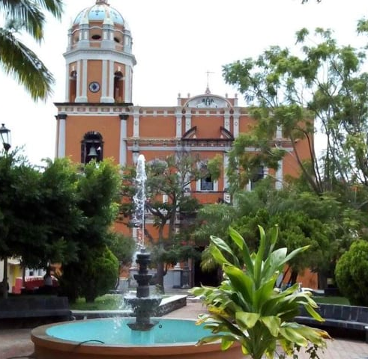
El templo parroquial de Tonila es una réplica de estilo colonial utilizándose cantera labrada para su construcción; cuenta con reloj suizo considerado entre los pocos de su género.
En la localidad de la Esperanza existe una construcción correspondiente a una hacienda.
El templo de San Marcos es una construcción moderna con motivos barrocos y bizantinos. Con relleno de mosaico en el altar mayor y el Viacrucis, hechos el primero por David Anton y el segundo por A. Navarro.

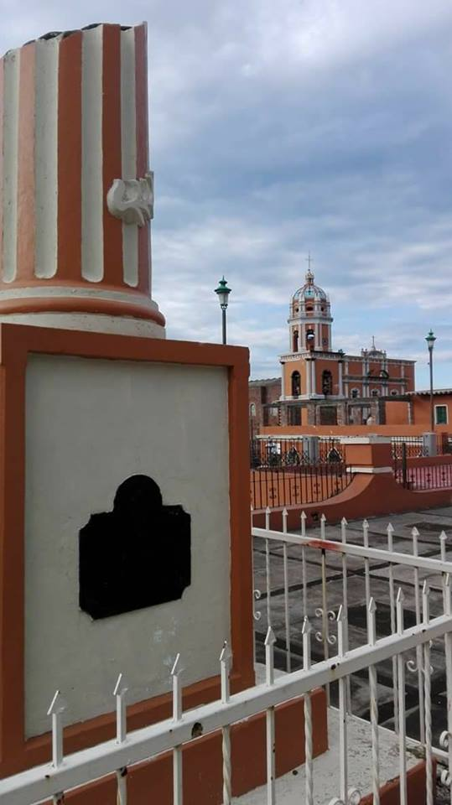
Históricos
En el jardín principal se encuentra un monumento en memoria de los caídos en el movimiento cristero.
La casa ubicada en la calle Juárez, marcada con el número 3; en dicha finca se hospedó el Lic. Benito Juárez en su paso por esta población en diciembre de 1859.
Réplica del Castillo de Chapultepec, ubicada en la exhacienda de la delegación de San Marcos.
Puente de los Juanes, uno de los más antiguos del municipio, ubicado en la misma delegación y el Puente del Camino Real, sobre la barranca El Muerto, de notable belleza arquitectónica.

Leyendas
La que narra que en tiempos de la Guerra de Reforma, el general Montenegro conducía una fuerte cantidad de dinero, y que viniendo por el camino que conducía a Colima, tuvo un encuentro con los conservadores y para evitar que el dinero que llevaba cayera en manos del enemigo, lo ocultó. Años después, señala el relato, una familia encontró gran parte del botín.
Otra leyenda muy difundida es la del Castillo de Chapultepec la cual narra que, en tiempos del Imperio de Maximiliano, el hacendado Don Miguel Gómez se casó con una doncella de la corte de la Emperatriz Carlota y para que no extrañara el castillo, mandó hacer una réplica del mismo en San Marcos. Pero al desaire del amor, mandó construir un muro que divide la alcoba matrimonial para nunca molestar a su bien amada esposa.

Trajes Típicos
El traje de charro y el vestido de china poblana.

Gastronomía
Alimentos: Pozole, sopitos con picadillo, enchiladas y birria de chivo.
Dulces: De mango, tamarindo y cacahuate.
Bebidas: El mezcal, ponche, agua fresca de tamarindo, ponche de granada y café.
- Fiestas y tradiciones

Fiestas Populares
Las fiestas religiosas en honor de la Virgen de Guadalupe se celebran del 28 de noviembre al 13 de diciembre, en la cabecera municipal.
Del 16 al 24 de mayo se realizan los festejos dedicados a Ma. Auxiliadora en ese mismo lugar.
Del 17 al 25 de abril, se festeja a San Marcos, en la delegación del mismo nombre.
- Lugares de interés

Turismo
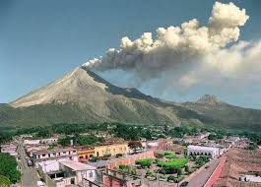
Entre los atractivos religiosos se encuentra el templo parroquial que cuenta con un reloj suizo considerado entre los pocos de su género; y entre los atractivos naturales cuenta con los parques nacionales localizados en el volcán de Colima y los bosques en las faldas del mismo; también, cuenta con los paisajes de la Sierra del Tigre, El Fresnal y La Cofradía, así como El Durazno y El Que Se Vende, en la serranía del Nevado.

CARACTERIZACIÓN DEL AYUNTAMIENTO

La Ley del Gobierno y la Administración Pública Municipal del Estado de Jalisco establece en su artículo 3º ": "Cada municipio es gobernado por un Ayuntamiento de elección popular directa, Las competencias municipales deben ser ejercidas de manera exclusiva por el Ayuntamiento y no habrá ninguna autoridad intermedia entre éste y el Gobierno del Estado."
En Jalisco los Ayuntamientos se integran por un Presidente Municipal, Regidores y un Síndico electos popularmente cada 3 años, según los principios de mayoría relativa y representación proporcional, en el número, las bases y los términos que señale la ley de la materia.
Estos principios y bases se encuentran en el Código Electoral y de Participación Ciudadana del Estado de Jalisco, vigente desde el 6 de agosto de 2008, donde se reconoce a todos los integrantes del ayuntamiento el carácter de munícipes, regidores o ediles.
Este cuerpo normativo señala en el artículo 29 las bases a las que se sujeta la integración de regidores de mayoría relativa y de representación proporcional para cada Ayuntamiento dividiendo a los municipios según su número de habitantes en 4 categorías; 50,000 o menos, hasta 100,000, hasta 500,000 y municipios con población mayor de esa última cifra; ordenando la aplicación de criterios de equidad de género en la integración de las planillas—de no más de 5 regidores de un solo sexo en planillas de 7 integrantes, hasta no más de 9 regidores de un mismo sexo en planillas de 13—y fijando un máximo de regidores de representación proporcional—desde 4 hasta 8—.
Con base en estas disposiciones, la integración, en términos cuantitativos, del Ayuntamiento que está en funciones en Tonila en el período 2018-2021, es la siguiente:
Número de Regidores de Mayoría Relativa (incluye al Presidente y al Síndico Municipal): 7 (MC)
Número de Regidores de Representación Proporcional: 4 (1 del PRI, 1 del PVEM, 1 de Morena y 1 del PAN)
Para el cumplimiento y observancia de sus competencias y funciones, el Ayuntamiento debe funcionar en comisiones permanentes o transitorias, con funciones de estudio, vigilancia y atención de los asuntos, mismas que en ningún caso tendrán funciones ejecutivas, según lo establece la Ley del Gobierno y la Administración Pública Municipal del Estado de Jalisco—artículos 27 y 28—. El número de comisiones, sus características, funciones y facultades son libremente determinados por el Ayuntamiento mediante reglamento y son integradas con al menos 2 regidores.
En los Ayuntamientos que tienen quince ediles o más, las comisiones permanentes siempre son colegiadas.

PLANEACIÓN MUNICIPAL
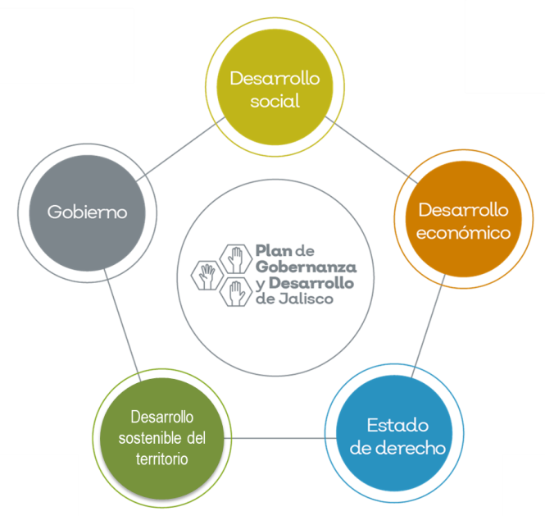
Nuestro plan está dividido en 5 grandes ejes los cuales están alineados en el Plan de Gobernanza y Desarrollo Estatal, dichos ejes fueron analizados en las reuniones de COPPLADEMUN detectando en cada uno prioridades y potencialidades, partiendo de ellos para el diseño de los objetivos y estrategias de trabajo. Considerando por otra parte los Objetivos de desarrollo Sostenible prioritarios los cuales son un llamado universal a la adopción de medidas para poner fin a la pobreza, proteger el planeta y garantizar que todas las personas gocen de paz y prosperidad.
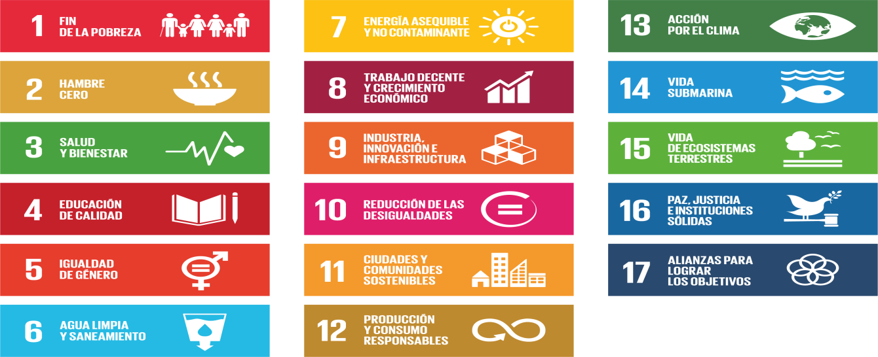
Los ODS se pusieron en marcha en enero de 2016 y se esperan resultados antes del 2030. El Programa de las Naciones Unidas para el Desarrollo ayuda a implementarlos en 170 países. La consecución de los ODS requiere la colaboración de los gobiernos, el sector privado, la sociedad civil y los ciudadanos por igual.
EJE: DESARROLLO SOCIAL

POBREZA Y DESIGUALDAD

DIAGNÓSTICO
La pobreza, está asociada a condiciones de vida que vulneran la dignidad de las personas, limitan sus derechos y libertades fundamentales, impiden la satisfacción de sus necesidades básicas e imposibilitan su plena integración social. De acuerdo con esta concepción, una persona se considera en situación de pobreza cuando sus ingresos son insuficientes para adquirir los bienes y los servicios que requiere para satisfacer sus necesidades y presenta carencia en al menos uno de los siguientes seis indicadores: rezago educativo, acceso a los servicios de salud, acceso a la seguridad social, calidad y espacios de la vivienda, servicios básicos en la vivienda.
La nueva metodología para medir el fenómeno de la pobreza fue desarrollada por el CONEVAL (Consejo Nacional de Evaluación de la Política de Desarrollo Social) y permite profundizar en el estudio de la pobreza, ya que además de medir los ingresos, como tradicionalmente se realizaba, se analizan las carencias sociales desde una óptica de los derechos sociales. Estos componentes permitirán dar un seguimiento puntual de las carencias sociales y al bienestar económico de la población, además de proporcionar elementos para el diagnóstico y seguimiento de la situación de la pobreza en nuestro país, desde un enfoque novedoso y consistente con las disposiciones legales aplicables y que retoma los desarrollos académicos recientes en materia de medición de la pobreza.
Una de las necesidades más apremiantes de nuestro Municipio y su población, es atender la pobreza, por un lado mejorando los servicios básicos con los que contamos, aunado a esto se ha hecho indispensable que la inversión sea una función compartida entre los tres niveles de gobierno, lo que obliga a contar con una nueva normatividad que coordine los esfuerzos, recursos y sobre todo el marco jurídico, tanto en el marco Federal, Estatal y Municipal.
Tabla 5. Pobreza Multidimensional
Tonila, 2010 - 2015
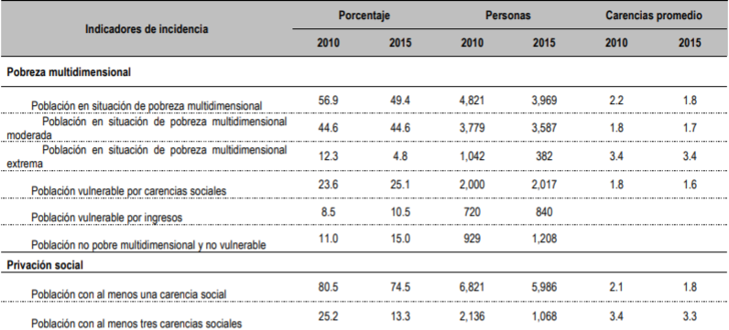
Fuente: Elaborado por el IIEG con base en estimaciones del CONEVAL con base en el MCS-ENIGH 2010, la muestra del Censo de Población y Vivienda 2010, el Modelo Estadístico 2015 para la continuidad del MCS-ENIGH y la Encuesta Intercensal 2015.
En la tabla anterior se muestra los datos actualizados a 2015 del porcentaje y número de personas en situación de pobreza, vulnerable por carencias sociales, vulnerable por ingresos y; no pobre y no vulnerable en Tonila el 49.4 por ciento de la población se encuentra en situación de pobreza, es decir 3 mil 969 personas comparten esta situación en el municipio, así mismo el 25.1 por ciento (2,017 personas) de la población es vulnerable por carencias sociales; el 10.5 por ciento es vulnerable por ingresos y 11.0 por ciento es no pobre y no vulnerable.
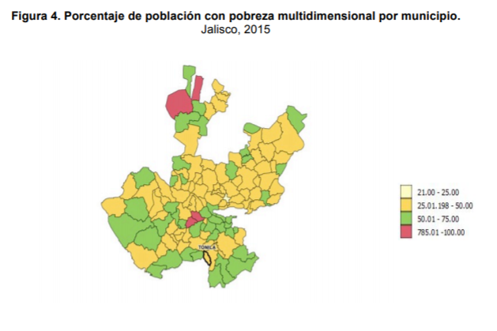
FUENTE: IIEG, con base en estimaciones del CONEVAL con base en el Modelo Estadístico 2015 para la continuidad del MCSENIGH y la Encuesta Intercensal 2015
Marginación
La construcción del índice para las entidades federativas, regiones y municipios considera cuatro dimensiones estructurales de la marginación: falta de acceso a la educación (población analfabeta de 15 años o más y población sin primaria completa de 15 años o más), residencia en viviendas inadecuadas (sin disponibilidad de agua entubada, sin drenaje ni servicio sanitario exclusivo, con piso de tierra, sin disponibilidad de energía eléctrica y con algún nivel de hacinamiento), percepción de ingresos monetarios insuficientes (ingresos hasta 2 salarios mínimos) y residir en localidades pequeñas con menos de 5 mil habitantes.
En la tabla 6 se presentan los indicadores que componen el índice de marginación para el 2015 del municipio. En donde se ve que Tonila cuenta con un grado de marginación bajo, y que la mayoría de sus carencias están similares a las del promedio estatal; destaca que la población de 15 años o más sin primaria completa asciende al 22.9 por ciento, y que el 33.3 por ciento de la población no gana ni dos salarios mínimos.
Tabla 6. Grado de marginación e indicadores sociodemográficos
Tonila, 2010
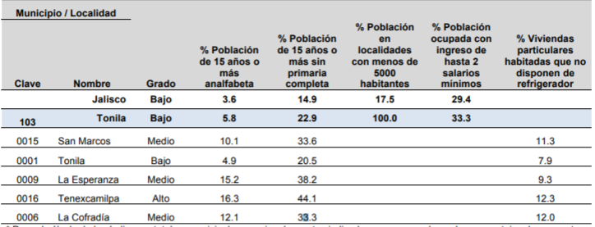
* Para el cálculo de los índices estatales, municipales y regionales, estos indicadores corresponden a los porcentajes de ocupantes en viviendas. FUENTE: IIEG, Instituto de Información Estadística y Geográfica del Estado de Jalisco, con base en CONAPO, Índices de marginación por entidad federativa, municipal y a nivel localidad, 2010 Nota: El dato del Estado y del Municipio es 2015
A nivel localidad, se tiene que la mayoría de las principales localidades del municipio tienen grado de marginación medio, a excepción de la cabecera municipal que tiene grado de marginación bajo y Tenexcamilpa con marginación alto, en particular se ve esta última tiene los más altos porcentajes de población analfabeta (16.3%) y sin primaria completa (44.1%).

PROBLEMÁTICA
Analizando la situación que se vive en el municipio tenemos que en el 2010 el 12.3 por ciento de Tonila presentó pobreza extrema para el 2015 disminuyó a 4.8 por ciento, es decir 382 personas (2015); por otro lado en 2010 un 44.6 por ciento de la población estaba en pobreza moderada (3,779 personas) y para 2015 conservó su porcentaje en 44.6 por ciento, sin embargo en datos absolutos disminuyó a 3,587 habitantes.
De los indicadores de carencias sociales en 2015, destaca que el acceso a la seguridad social es la más alta con un 54.5 por ciento, que en términos relativos se trata de 4 mil 376 habitantes. El que menos porcentaje acumula es el acceso a los servicios de salud, con el 8.0 por ciento.
Tabla 7. Grado de marginación e indicadores sociodemográficos
Tonila, 2010
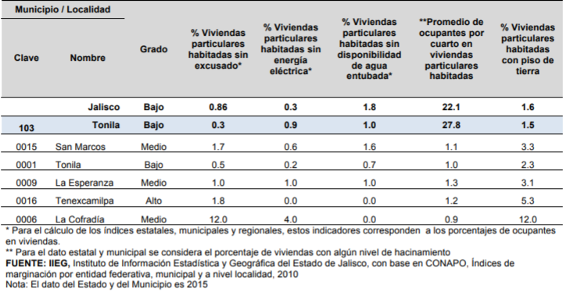

OBJETIVOS
- Generar mejores servicios básicos en nuestro municipio, enfocándonos en que estén al servicio de todos, contribuyendo a que exista una mejor condición de vida.
- Establecer una administración Municipal con compromiso social, optimizando la utilización de recursos con responsabilidad y honestidad, brindando mayor eficiencia de dichos recursos.
ESTRATEGIAS
- Ser una administración eficiente y eficaz en la utilización del presupuesto con el que cuenta, brindando una correcta administración de los recursos disponibles, a fin de lograr que los servicios prestados contribuyan a la satisfacción de las necesidades colectivas de los Tonilenses.
- Gestionar programas sociales a nivel estatal y federal, los cuales atiendan algunas de las necesidades básicas de nuestra población.
- Gestionar la aplicación de programas que atiendan a los Tonilenses que estén en situación de carencias sociales, pobreza y vulnerabilidad, buscando la productividad para el beneficio social.

EDUCACIÓN
DIAGNÓSTICO
Hablar de Educación en nuestro municipio es hablar de uno de los sectores más competitivos y relevantes, ya que Tonila se ha caracterizado por tener excelentes escuelas, las cuáles siempre están buscando el bienestar de sus alumnos, brindándoles no solo los conocimientos tan necesarios, sino facultándolos con habilidades, capacidades y aptitudes que los preparan para futuros retos.
Nuestro compromiso como Administración es estar siempre en contacto con las escuelas, brindándoles nuestro apoyo y respaldo, generando las condiciones para que nuestros niños, niñas y jóvenes puedan acceder a éste servicio salvaguardando su derecho como individuos.
Al inicio de nuestra administración nos preocupamos por tener un acercamiento tanto a las instituciones, como al personal que labora en ellas, donde fueron pieza fundamental para la obtención de los presentes datos, haciendo hincapié en la importancia de los docentes en las sesiones del COPPLADEMUN.
La matrícula en el ciclo escolar 2018-2019 en nuestro municipio es la siguiente:
LUGAR | ESCUELA | DIRECTOR | No. DE ALUMNOS | PERSONAL | GRUPOS
TONILA | CENTRO DE ATENCIÓN MULTIPLE | JOSÉ LUIS GUZMÁN S. | 18 | 5 | 2
TONILA | JARDIN DE NIÑOS: MARGARITA MAZA DE JUAREZ | CLARIBEL PAPIAS HURTADO | 73 | 5 | 4
TONILA | JARDIN DE NIÑOS: MANUEL GONZÁLEZ HINOJOSA | CLARIBEL PAPIAS HURTADO | 43 | 2 | 2
TONILA | PRIMARIA FEDERAL “PONCIANO ARRIAGA” | LIZBETH ALEJANDRA PASCUAL MORAN | 131 | 7 | 6
TONILA | PRIMARIA LIC. BENITO JUAREZ | RAYMUNDO DE JESÚS ROSALES NAVARRO | 120 | 7 | 6
TONILA | PRIMARIA ANDRES FIGUEROA | SANDRA CARRILLO MONTERO | 127 | 8 | 6
TONILA | SECUNDARIA TÉCNICA No. 17 | JULIÁN CHAVEZ HERNÁNDEZ | 74 | 21 | 5
TONILA | SECUNDARIA TÉCNICA No. 33 | HECTOR MANUEL VIAYRA OCEGUERA | 253 | 24 | 6
TONILA | PREPARATORIA REGIONAL DE TUXPAN, MODULO TONILA | KARLA VANESSA ROMERO AGUAYO | 97 | 18 | 4
LA ESPERANZA | JARDIN DE NIÑOS “BENITO JUÁREZ” | DULCE MAGAÑA RENTERIA | 14 | 1 | 1
LA ESPEZANZA | PRIMARIA “ALVARO OBREGÓN” | AMELIA PULIDO | 65 | 3 | 3
JUAN BARRAGAN | PRIMARIA “EMILIANO ZAPATA” |  | 9 | 1 | 1
SAN MARCOS | JARDÍN DE NIÑOS: “JUAN SPADA GROSSI” | ALMA CECILIA LLAMAS REYNOSO | 96 | 7 | 4
SAN MARCOS | JARDIN DE NIÑOS: “EFRAÍN GONZÁLEZ LUNA” | NORMA ANGÉLICA MARTÍNEZ PATIÑO | 40 | 2 | 2
SAN MARCOS | PRIMARIA “AGUSTIN MELGAR”, | RAÚL EMILIO CAMACHO FLORES | 272 | 14 | 12
SAN MARCOS | SECUNDARIA TÉCNICA No. 110 | ALEJANDRA SARAHI LEDEZMA VARO | 170 | 24 | 6
SAN MARCOS | PRIMARIA “JUSTO SIERRA”, | ELIZABETH HERNANDEZ VAZQUEZ | 185 | 13 | 10
TENEXCAMILPA | JARDÍN DE NIÑOS: “FRANCISCO I. MADERO” | MA. ISABEL MAGAÑA RAMIREZ | 17 | 1 | 1
TENEXCAMILPA | PRIMARIA “CUAUHTEMOC” | OCTAVIO BRIZUELA  OLIVO | 36 | 2 | 2
FUENTE: DATOS PROPORCIONADOS POR LOS DIRECTORES Y ENCARGADOS DE LA DIRECCIÓN EN EL CICLO ESCOLAR 2018-2019.
En el ciclo escolar 2018 – 2019, contamos con un total de 1840 alumnos inscritos en algunas de las escuelas del municipio, resaltando que alrededor de 120 alumnos radican en la población de Quesería en el municipio de Cuauhtémoc, Colima, donde eligen una de nuestras escuelas por su nivel y calidad educativa.
Una de las fortalezas es que la Universidad de Guadalajara abrió un módulo de educación medio superior, y para este ciclo escolar se arranca con la etapa de licenciaturas y maestrías en línea, brindando más oportunidades de estudio a los jóvenes que desean continuar sus estudios y por diversas razones no pueden salir de la población. Según los estudios del INEGI 2010, el grado promedio de escolaridad de la población de 15 años o más en el municipio era de 7.3, frente al grado promedio de escolaridad de 8.8 en la entidad. En ese año el municipio contaba con cinco escuelas preescolares, ocho primarias y tres secundarias. Además, el municipio contaba con un bachillerato y ninguna escuela de formación para el trabajo; por lo que seguros estamos que la estadística cambiará en futuros censos.
Algunas de las necesidades más apremiantes expresadas por los docentes son las siguientes:
En su mayoría las escuelas de nuestro municipio requieren atención y mejoramiento en infraestructura, ya que el estado con el que se encuentran es regular; es necesario instalar el Consejo Municipal de Participación Social en la Educación y fortalecer los lazos de relación entre docentes y ayuntamiento; se requiere gestionar becas para apoyar a jóvenes talentos y de escasos recursos.
PROBLEMATICAS
- Falta de apoyo a infraestructura en las escuelas del municipio, en todos los niveles educativos.
- Falta de becas o estímulos a alumnos destacados y de escasos recursos.
- Faltan eventos de convivencia y participación intermunicipales.
- No existe el Consejo Municipal de Participación Social.
OBJETIVOS
- Impulsar a los estudiantes a realizar y terminar su educación de los diferentes niveles escolares para así combatir el analfabetismo y la deserción escolar en el municipio y tener jóvenes profesionistas.
- Coadyuvar con los planes de Gobierno Federal y Estatal en el fortalecimiento de la calidad educativa.
- Coadyuvar con los planes de gobierno federal y estatal en los programas de abatimiento de conductas antisociales al interior de los planteles educativos (bullying).
- Gestionar ante estancias Estatales programas y proyectos de infraestructura y equipamiento de escuelas, buscando que todas las escuelas tengan una cancha techada para que los alumnos puedan realizar actividades con seguridad.

ESTRATEGIAS
- Coadyuvar con los Programas Educativos en coordinación con los gobiernos federal y Estatal, la iniciativa privada y la sociedad en general, que genere innovación e inclusión en la educación.
- Impulsar programa de abatimiento de conductas antisociales (bullying) en las escuelas en coordinación con los programas Federales y Estatales.
- Gestionar proyectos y programas de apoyo estatales y federales, en beneficio de las escuelas ponderando la infraestructura y el equipamiento.
- Retomar el programa de “Presidente por un día”, motivando a los alumnos destacados de cada escuela del municipio.
- Coordinar de manera conjunta con las autoridades educativas, por medio del Consejo Municipal de Participación Social.
- Reconocer la labor de los maestros y personal de cada dependencia educativa.
- Proporcionar apoyos para el transporte a los alumnos de las diferentes comunidades que lo requieran.
Participar en el programa de apoyo con uniformes y zapatos escolares que junto con el gobierno estatal se estará apoyando a los niveles de educación básica: preescolar, primaria y secundaria.
- Coordinar círculos de lectura, café literario, por lo menos una vez durante el ciclo escolar en cada escuela para promover el interés por la lectura de una manera armónica.
- Apoyar al 100 % al Instituto Nacional para la Educación de los Adultos, encargados de abatir el rezago educativo que por alguna u otra razón dejaron inconclusa la educación Primaria y Secundaria.
- Gestionar una Plaza Comunitaria para el municipio y así fortalecer el aprendizaje de los jóvenes y adultos.

INDICADOR DE EVALUACION Y METAS
NOMBRE DEL INDICADOR | UNIDAD DE MEDIDA | FUENTE | REGISTROS 2015-2018 | META |  |  | RESPONSABLE
 |  |  |  | 2019 | 2020 | 2021
Reuniones de CMPS | Listado de asistencia | Registros de regidor de educación y presidente del comité | 2 | 4 | 5 | 6 | Encargados de cada Escuela y Prof. Salvador Rojas Chávez
Remozamiento de infraestructura | Instituciones | Documentación DRSE | 5 escuelas | 7 escuelas | 9 escuelas | 12 escuelas | Arq. Marco Antonio Ramírez Espitia
Apoyo a la educación (Uniformes, zapatos, transporte, becas) | Ingresos asignados | Hacienda Municipal | 4 % | 6 % | 7 % | 8 % | Tesorero  Uriel Alejandro Magaña Rentería

SALUD
DIAGNÓSTICO
De acuerdo con los datos propuestos por el Censo de Población 2010 INEGI, la población total de la región sur es de 310,949 habitantes de los cuales el 71.2% de la población de la región mencionada, es derechohabiente de alguna institución de salud. 35.7% está afiliado al IMSS; 29.0% al Seguro Popular o para una nueva generación y 4.8% al ISSSTE.
En congruencia con la información anterior en el municipio de Tonila deberíamos de tener 5,400 habitantes derechohabientes de alguna institución de salud, de las cuales poco más de 1,500 personas reciben atención por Seguro Popular, lo preocupante es que más de 2,200 personas no serían derechohabientes a servicios de salud.
En el municipio de Tonila se ha visto un aumento en el número de trabajadores registrados ante el IMSS, lo que se traduce en un incremento de sus actividades económicas.
Para diciembre de 2017, el IMSS reportó un total de 334 trabajadores asegurados. En función de los registros del IMSS el grupo económico que más empleos genera dentro del municipio de Tonila, son los Servicios profesionales y técnicos, que en registró un total de 87 trabajadores, concentrando el 26% del total de trabajadores asegurados en el municipio. Esta actividad registró un incremento de 85 trabajadores de en la comparativa 2013 - 2017.
La segunda actividad con más trabajadores urbanos asegurados es Servicios de administración pública y seguridad social, que para 2017 un total de 70 trabajadores asegurados que representan el 21% del total de trabajadores asegurados a dicha fecha. De 2013 a 2017 esta actividad tuvo un decremento de 11 trabajadores.

TRABAJADORES ASEGURADOS
Tonila, Jalisco 2013 – 2017
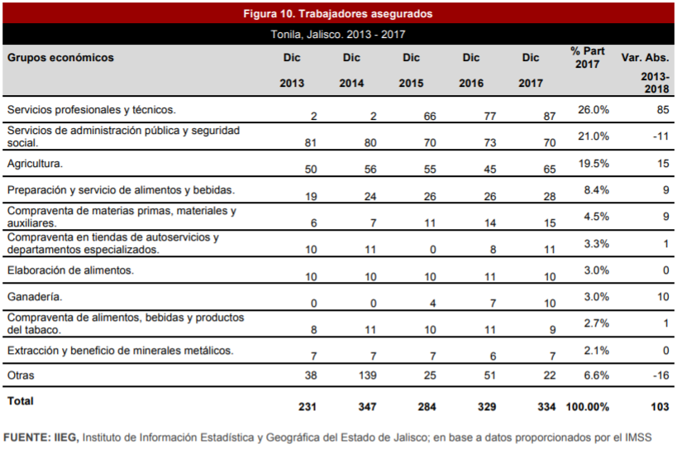

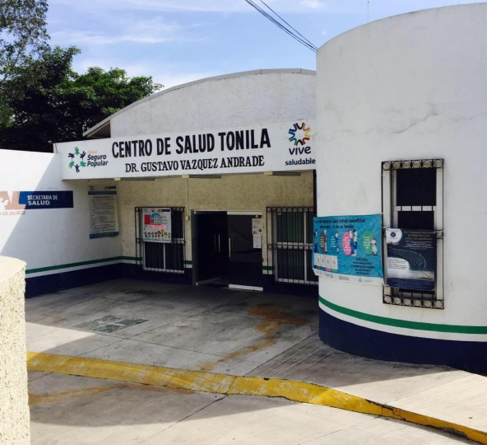
INFRAESTRUCTURA EN EL MUNICIPIO DE TONILA 2018
MUNICIPIO DE TONILA | CENTRO DE SALUD RURAL | UNIDAD MOVIL
TONILA | 1 | 1
SAN MARCOS | 1
FUENTE: SINERHIAS 2017

CONSULTAS POR PROGRAMAS DE ENERO A DICIEMBRE DE 2017
MUNICIPIO TONILA | ENF. TRANSMI-  SIBLES | CRONICAS DEGENE-  RATIVAS | OTRAS | SANOS | PLANIFICACIÓN FAMILIAR | SALUD BUCAL | SALUD MENTAL | TOTALES
TONILA | 247 | 693 | 960 | 826 | 107 | 484 | 0 | 3317
TONILA  MOVIL | 52 | 175 | 162 | 255 | 14 | 0 | 0 | 658
SAN MARCOS | 238 | 585 | 302 | 1114 | 62 | 0 | 0 | 2301
TOTALES | 537 | 1453 | 1424 | 2195 | 183 | 484 | 0 | 6276
FUENTE: SISTEMA DE INFORMACIÓN EN SALUD 2017. DIAGNÓSTICO MUNICIPAL

RECURSOS HUMANOS
UNIDAD DE SALUD | MÉDICOS |  |  | ENFERMERAS |  |  | ODONTOLOGO | PROMOTORES | ADMINISTRATIVOS | TOTAL
 | GENERALES | ESPECIALISTAS | M.P.S.S. | GENERALES | BRIGADISTAS | AUX.
TONILA | 3 | 1 | 2 | 5 | 1 |  | 1 | 1 | 1 | 15
TONILA  MOVIL |  |  | 1 |  |  | 1 |  |  |  | 2
SAN MARCOS | 1 |  | 1 |  |  | 2 |  |  |  | 4
TOTALES | 4 | 1 | 4 | 5 |  | 3 | 1 | 1 | 1 | 21
FUENTE: SISTEMA DE INFORMACIÓN EN SALUD 2017. DIAGNÓSTICO MUNICIPAL
PROBLEMÁTICA:
El área de Salud Municipal, tiene como función primordial brindar la atención de primer contacto a la población abierta, con los servicios de consulta externa, coadyuvando en estrecha colaboración con el sistema de salud Federal y Estatal, impulsando las estrategias para combatir las principales causas de morbilidad y mortalidad en el municipio, promoviendo la participación ciudadana para potenciar programas multidisciplinarios. Las principales causas de morbilidad de la Región Sur son la diabetes Mellitus; las enfermedades isquémicas del corazón; infecciones respiratorias agudas; nefritis y nefrosis. Este conjunto de enfermedades representa el 48.38 % de las defunciones registradas durante el año 2017 (Fuente: SS/DGIS/SINAIS/CUBOS/BASE DE DATOS 1979-2017 INEGI)
Nuestras dependencias de salud en los últimos años han estado abandonadas de las instancias estatales, es necesario invertir en su infraestructura y equipamiento de las mismas, además el personal existente es poco para brindar el servicio al 100 %.
OBJETIVOS
- Coadyuvar en la prevención de enfermedades de salud pública, promoviendo campañas de salud, con el fin de generar conciencia en la población.
- Brindar apoyo y vincular la atención con las dependencias que brindan atención de salud pertenecientes al ayuntamiento o sistema DIF municipal, para brindar un servicio eficiente y complementario.

ESTRATEGIAS
- Impulsar programa generalizado de prevención que impulse hábitos de vida saludable coadyuvando con el área deportiva municipal.
- Fortalecer el equipamiento en consultorios de primer contacto.
- Coadyuvar en las campañas de detección oportuna de cáncer cérvico-uterino y mama.
- Impulsar campañas de detección de glucosa y colesterol con exámenes aleatorios a la población más vulnerable.
- Promover la atención y detección de enfermedades en niños, adolescentes, adultos y adultos mayores que pudieran requerir de asistencia médica.
- Promover medidas que eviten la desinformación en productos que afectan la alimentación, con especial atención a grupos vulnerables.
- Coordinar, promover e implementar campañas de vacunación.
- Participar en programas de contingencia sanitaria.
- Gestionar y alcanzar acuerdos con las distintas dependencias organismos e instituciones vinculadas con el Sector Salud para garantizar su participación.
- Fortalecer la relación con las Dependencias Públicas y sus Programas de Salud: del Niño y el Adolescente, Adulto y Adulto Mayor, Salud Reproductiva, Adicciones, Salud Mental, Salud Bucal; así como con organizaciones de la Sociedad Civil, tales como Centro de Integración Juvenil, entre otros.
- Impulsar campañas de descacharrización, para evitar brotes de enfermedades

INDICADOR DE EVALUACION Y METAS
NOMBRE DEL INDICADOR | UNIDAD DE MEDIDA | FUENTE | REGISTROS 2017 | META |  |  | RESPONSABLE
 |  |  |  | 2019 | 2020 | 2021
Acciones preventivas de enfermedades no trasmisibles | Porcentaje | Diagnóstico Municipal de Salud | 10 % | 9 % | 8 % | 7 % | Enlace de Salud
Acciones preventivas de embarazos en adolescentes | Porcentaje de embarazos | Diagnóstico Municipal de Salud | 9 % | 8 % | 7 % | 6% | Enlace de Salud
Acciones de detección oportuna de cáncer. | Porcentaje de atención | Diagnóstico Municipal de Salud | 15 % | 18 % | 20 % | 25 % | Enlace de Salud
Atención medica municipal. | Consultorios médicos municipales | Diagnóstico Municipal de Salud | 2 | 2 | 3 | 3 | Dr. Antonio Magallón Santiago y Dr. Antonio Duran.

CULTURA
DIAGNÓSTICO
La cultura, sin lugar a duda es considerada como la fortuna de cualquier pueblo, nuestras tradiciones y formación multicultural nos caracteriza e identifica entre los municipios del Sur de Jalisco; Tonila al ser el límite entre nuestro estado y Colima, por muchos años fue considerado uno de los municipios claves en el legendario Camino Real de Colima, por lo que es conocido como la Puerta al Sur de Jalisco.
El área cultural municipal en los últimos años ha promovido talleres culturales, a través de las Casas de la Cultura en las que se impulsan diversas actividades dancísticas. En este contexto abordamos el diagnóstico para la planeación en el aspecto cultural municipal.
En el análisis de la mesa de gobernanza y opiniones recabadas en la población destaca la falta de opciones culturales en todas las delegaciones de nuestro municipio, así como mayores y diversos espacios culturales en la cabecera municipal; sin embargo también el área que integra la unidad de cultura local percibe que los eventos municipales relacionados con el tema, no tiene la respuesta necesaria del público. Así también, no se cuenta con una estrategia generalizada de conformación de nuevos públicos, a lo que se añade el limitado apoyo en el rubro cultural y la deficiencia de programas de impulso a la creación de espacios de cultura y recreación.
Se visualiza una reducida oferta de programas orientados a la población juvenil e infantil, no obstante de mantener un importante número de población flotante, derivado del liderazgo educativo regional, cuya oferta trasciende hasta los niveles universitarios.
En cuanto a la infraestructura cultural municipal, cabe destacar que el municipio cuenta con un reducido acervo de recintos dedicados a la cultura, contamos con una infraestructura cultural formada por 2 casas de la cultura y dos casas de usos múltiples. Las primeras se encuentran ubicadas, una en la cabecera municipal y otra en la comunidad de San Marcos. Las casas de usos múltiples están en La Esperanza y en Tenexcamilpa. Es importante destacar que las comunidades Juan Barragán y Cofradía no tienen infraestructura de cultura. Desgraciadamente la totalidad de estos espacios requieren importantes reparaciones, ya que el descuido y paso de los años las han deteriorado, mismas que se encuentran carentes de materiales y mobiliario.
Así mismo es importante mencionar las diversas festividades que se realizan en nuestro municipio, ya que éstas brindan espacios para presentar espectáculos culturales y artísticos, dentro de las más importantes están: Las fiestas religiosas en honor de la Virgen de Guadalupe se celebran del 01 al 13 de diciembre, en la cabecera municipal, el 16 al 24 de mayo se realizan los festejos dedicados a Ma. Auxiliadora en ese mismo lugar así como el 17 al 25 de abril, se festeja a San Marcos, en la delegación del mismo nombre, en cuanto a ferias contamos con la Feria del Elote la cual se realiza en la cabecera municipal y en la delegación de San Marcos.
PROBLEMÁTICA
En el contexto anterior podemos resumir que la problemática central que tiene la localidad y la actual unidad local de cultura, es la falta de infraestructura que permita expandir la oferta actual en recintos adecuados, ponderando la gran población flotante derivada de los centros educativos instalados en el municipio, así también se desprende del diagnóstico el limitado presupuesto económico con el que se cuenta en el área para apoyar a los beneficiados en talleres de formación cultural que generen nuevos valores artísticos en la localidad. Finalmente puede destacarse la reducida oferta cultural del área municipal orientada a la población juvenil que impulse la difusión cultural con un impacto masivo.
ÁREAS DE OPORTUNIDAD
El municipio cuenta con una población de 7,256 habitantes de acuerdo a los datos de población del INEGI 2010, de los cuales el 40 % son jóvenes y niños, a los cuales podremos ofrecer diversas propuestas culturales, incluso desarrollar talento artístico.
Actualmente existe mayor interés en asuntos culturales, impulsados por políticas públicas de cultura en nuestro estado.
Contamos con un mayor y mejor acceso a plataformas y convocatorias culturales tanto del ámbito estatal, como federal.
OBJETIVOS
- Generar proyectos culturales de danza folclórica, clásica y contemporánea así como de música y pintura; para el desarrollo comunitario en todo el municipio ofreciendo propuestas en el uso del tiempo libre y sano esparcimiento de jóvenes, niños y adultos mayores.
- Impulsar el acceso a la cultura a todas las delegaciones municipales impulsando las diversas expresiones artísticas como las danzas, pastorelas, grupos folclóricos y baile moderno, por medio del aprovechamiento del patrimonio municipal, las costumbres y tradiciones del municipio.
- Continuar, apoyar e impulsar los grupos y talleres culturales existentes, así como el intercambio con otros municipios, brindando una oportunidad de aprendizaje a los niños y jóvenes, alejándolos de vicios y promoviendo una formación de responsabilidad y profesionalismo.
ESTRATEGIAS
- Generar el plan operativo de los talleres de arte y eventos artísticos en las Casas de la Cultura, con una oferta que dé respuesta a la demanda de la población, impulsando programas dirigidos a nuevos públicos y en espacios alternativos.
- Gestión y participación en convocatorias estatales y federales en programas que impacten la infraestructura cultural, buscando mejorar las áreas existentes y generar espacios alternos como el Aula de Danza en la cabecera municipal.
- Gestión de apoyos ante las diferentes instancias de gobierno, para el financiamiento de eventos artísticos y talleres culturales.
- Promover y conservar nuestra identidad, las costumbres y tradiciones, que son parte del legado cultural e histórico, heredado de nuestros ancestros.
- Impulsar a niños y jóvenes a seguir participando en las actividades propias para el rescate de la cultura del municipio.
- Fomentar la participación de grupos culturales y artísticos, así como la creación de talleres que permitan expandir el repertorio cultural del municipio.
- Propiciar espacios de intercambio cultural donde se fortalezca y se dé a conocer nuestro patrimonio en toda la región.
INDICADORES DE EVALUACIÓN Y METAS
NOMBRE DEL INDICADOR | UNIDAD DE MEDIDA | FUENTE | REGISTROS 2015-2018 | META |  |  | RESPONSABLE
 |  |  |  | 2019 | 2020 | 2021
Formación Cultural | Total de alumnos inscritos | Registro de alumnos inscritos en los talleres de las casas de la cultura. | 80  alumnos | 120 alumnos | 140 alumnos | 160 alumnos | C. Alma Delia Sarmienta Cuevas y Mtra. Martha Guadalupe Aguirre Cárdenas
Infraestructura Cultural | Espacios Públicos Culturales utilizables | Patrimonio Municipal | 2 en malas condiciones | 2 buenas condiciones | 3 buenas condiciones | 3 excelentes condiciones | Mtra. Martha Guadalupe Aguirre Cárdenas y Arq. Marco Antonio Ramírez Espitia
Aforos de asistencia a eventos culturales | Personas Asistentes | Registros y evidencias fotográficas | 100 personas | 200 personas | 250 personas | 300 personas | C. Alma Delia Sarmienta Cuevas y Mtra. Martha Guadalupe Aguirre Cárdenas
Talleres culturales | No. De Talleres existentes | Registro de talleres Culturales | 4 talleres  1 Folklor  1 B. Clásico  1 Hawaiano  1 Guitaras | 6 talleres  3 Folklor  1 B. Clásico  1 Pintura  1 Guitaras | 7 talleres  3 Folklor  2 B. Clásico  1 Pintura  1 Guitaras | 8 talleres  3 Folklor  2 B. Clásico  2 Pintura  1 Guitaras | C. Alma Delia Sarmienta Cuevas y Mtra. Martha Guadalupe Aguirre Cárdenas

DEPORTE

DIAGNÓSTICO
El deporte se define como toda forma de actividad física que mediante una participación organizada o no, tiene como objetivo la expresión o la mejora de la condición física y psíquica, el desarrollo de las relaciones sociales o la obtención de resultados en competición de todos los niveles.
El deporte se considera un elemento cada vez más importante de la educación, debido a que aporta valores y enseñanzas de gran importancia como el trabajo en equipo, la perseverancia o la inclusión social.
Por lo que debe inculcarse a edades muy tempranas de manera que llegue a convertirse en un hábito durante los 10 primeros años de vida.
Al mismo tiempo constituye un elemento de mejora de la calidad de vida de quienes lo practican, previniendo muchos problemas de salud. Es una alternativa saludable y segura de ocio para los jóvenes puesto que es un idioma universal que está configurado como uno de los fenómenos sociales más importantes, influyentes y significativos de la sociedad actual.
El deporte debe incorporarse a los hábitos cotidianos de las personas; con nuestros niños y niñas haciendo ejercicio físico diariamente de modo frecuente y continuado. Ello será clave para combatir uno de los principales retos de salud como es la obesidad infantil. La actividad física y el deporte deben incorporarse plenamente en la prevención primaria y secundaria del sistema público de salud.
Se debe buscar además una igualdad efectiva y real en la práctica deportiva de las mujeres, así como en las funciones profesionales y directivas de las organizaciones deportivas.
OBJETIVOS

- Desarrollar un modelo deportivo Regional que, a través de la mejora continua, enriquezca la vida de la ciudadanía generalizando la práctica deportiva y la actividad física saludable, así como elevando los niveles de excelencia deportiva.
- Impulsar el acceso al deporte a toda la población municipal en las diversas áreas por medio del aprovechamiento de los espacios deportivos municipales.
- Fomentar la activación física en la población de la localidad en igualdad de oportunidades para generar estilos de vida saludable que prevengan enfermedades.
- Generar oportunidades para el desarrollo integral de niños, jóvenes, adultos y adultos mayores coadyuvando en la erradicación de la delincuencia y la recomposición del tejido social.
- Generar nuevos espacios públicos deportivos para ampliar la cobertura de instalaciones deportivas en la población municipal.
VALORES A PROMOVER CON EL DEPORTE

- Integración
- Solidaridad
- Diversidad
- Responsabilidad
- Compromiso
- Participación
- Compañerismo
- No Violencia
- Tolerancia
- Respeto

PROBLEMÁTICAS:
Las instalaciones deportivas son muy importantes para la práctica del deporte al inicio de la administración nos encontramos con instalaciones descuidadas, la infraestructura en malas condiciones en general y pocos servicios activos en todas sus áreas, sabiendo de la importancia de ésta área y el mantenimiento requerido para que los niños, jóvenes y adultos realicen cualquier tipo de deporte en un área adecuada y segura, ya que fomentando el deporte se puede prevenir a las jóvenes a no caer en las adicciones que es nuestra principal prioridad.
Actualmente se han ampliado las ofertas deportivas en nuestro municipio, por lo que es necesario tener espacios disponibles y dignos para que nuestros niños, niñas, jóvenes y adultos practiquen deporte cualquiera que éste sea.
ESTRATEGIAS
- Dar seguimiento a las áreas deportivas que se encuentran en el municipio.
- Promover más la práctica del deporte tanto en niños, jóvenes y adultos.
- Aumentar la práctica del “deporte social” para mejorar el bienestar de la población.
- Fomentar el interés y la participación de los talentos deportivos.
- Generar espacios para la activación física y el desarrollo físico.
- Dar mantenimiento adecuado a las áreas deportivas del municipio, como son las canchas de fut-bol, unidades deportivas.
- Realizar torneos de fut-bol, fut-bol rápido, voleibol y basquetbol en las diferentes comunidades que conforman el municipio.
- Apoyar a los deportistas destacados del municipio.
- Coordinar junto con escuelas la participación de niños y jóvenes de nuestro municipio en torneos y olimpiadas.
- Apoyar a grupos deportistas que por méritos propios inician a participar en competencias regionales, estatales y nacionales.

INDICADORES DE EVALUACIÓN Y METAS

NOMBRE DEL INDICADOR | UNIDAD DE MEDIDA | FUENTE | REGISTROS 2015-2018 | META |  |  | RESPONSABLE
 |  |  |  | 2019 | 2020 | 2021
ACTIVACIÓN FÍSICA | Personas | Registros de actividades | 10 % | 15 % | 20 % | 25 % | KARLA NOEMÍ MAGAÑA Y JOSÉ MANUEL ADAME
MANTENIMIENTO DE INFRAESTRUCTURA DEPORTIVA | Espacios deportivos | Bitácora de manteni-miento | 30 % | 60 % | 70 % | 80 % | KARLA NOEMÍ MAGAÑA Y JOSÉ MANUEL ADAME

VIVIENDA
DIAGNÓSTICO:
La vivienda es un derecho humano de las personas, sin embargo éste no solamente hace referencia a un espacio de cuatro paredes y un techo, donde pueda la persona refugiarse, implica acceder y disponer de un hogar que signifique vivir con dignidad, salud, seguridad y paz. A fin de contar con estas condiciones y considerar a la vivienda como adecuada, ésta debe disponer al menos de algunos elementos:
a) Tener la tenencia legal
b) Contar con servicios
c) Infraestructura de calidad
d) Habitabilidad
e) Accesibilidad

Asegurar esta condición se vuelve complicado o imposible para aquellas personas o familias que atraviesan o viven en una situación de pobreza, marginalidad o extrema pobreza. Implementar acciones que provean o apoyen a minimizar las carencias que en materia de vivienda se trate, se vuelve una tarea imperante para contribuir a la dignificación de uno de los derechos humanos de las personas, su desarrollo y mejoramiento de sus condiciones de vida.

Los habitantes del municipio tienen el derecho a una vivienda digna, pero en la actualidad el municipio ha tenido un gran rezago que está afectando mucho a los habitantes del municipio, ya que desde años atrás no se le ha dado el seguimiento requerido para lograr el beneficio para los habitantes de nuestro municipio.

OBJETIVOS
- Facilitar el acceso de la población a viviendas económicas, seguras y dignas, con seguridad jurídica y en asentamientos humanos socialmente integrados, que cumplan con los criterios de adecuada gestión de riesgos y accesibilidad universal.

ESTRATEGIAS
- Dar seguimiento al programa establecido de vivienda para brindar el beneficio a los habitantes de las diversas comunidades que conforman el municipio.
- Gestionar recursos ante a CONAVI de apoyo a personas en situaciones vulnerables.
- Promover la construcción de nuevas viviendas.
- Rehabilitar viviendas que se encuentren en mal estado por medio de programas de vivienda a nivel nacional.
- Comprar terrenos para la construcción de viviendas que cuenten con todos los servicios a bajo costo.

PROTECCIÓN PARA NIÑAS, JOVENES Y MADRES SOLTERAS
DIAGNÓSTICO
La protección para niños, jóvenes y madres solteras es un tema de suma importancia para el Municipio de Tonila dado a que son diferentes características de protección se menciona a continuación:
NIÑOS, ADOLESCENTES Y JOVENES: Son niños y niñas las personas de hasta 12 años incompletos y adolescentes los que tienen entre 12 años cumplidos, 18 años incumplidos Y de los 18 a los 29 son jóvenes.
La protección de los niños, niñas, adolescentes y jóvenes, tiene como objetivo asegurarles un desarrollo pleno e integral, lo que implica la oportunidad de transformarse física, mental, emocional, social y moralmente en condiciones de igualdad.
Sin duda alguna el apoyo que brinda el Desarrollo Integral de la Familia (DIF) del Municipio de Tonila ha sido muy importante para la protección de nuestros niños, niñas, adolescentes, y jóvenes en donde también es importante la protección dentro del núcleo familiar.
Niñas, niños, adolescentes jóvenes tienen los deberes que exige el respeto de todas las personas, el cuidado de los bienes propios, de la familia y de la comunidad, y el aprovechamiento de los recursos que se dispongan para su desarrollo
MADRES SOLTERAS: La protección que les brinda el Municipio de Tonila a las madres solteras es darles la prioridad y la atención necesaria cuando llega algún programa Estatal y/o Federal ya que un 30% de los hombres incumplen con la responsabilidad de pagar pensión después de separarse de su pareja.
Este incumplimiento se considera violencia económica madres solteras, divorciadas, separadas, en unión libre; viudas, casadas sin ayuda del padres de las hijas e hijos, abandonadas, mujeres autosuficientes sin pareja estable, tienen en común estar manteniendo económicamente y criando por si solas a sus hijas e hijos.
En el Municipio de Tonila cuentan con una instancia del Instituto de la Mujer y el Desarrollo Integral de la Familia (DIF) para dar protección a las madres solteras.
Además iniciamos con la integración del comité de SIPINNA que es el Sistema Integral de Protección para Niños, Niñas y Adolescentes.

PROBLEMÁTICA
Las Instancias que tienen y que puede brindar la protección a los niños, niñas, adolescentes y jóvenes y madres solteras no contamos con el personal suficiente para darle un seguimiento, otro factor es que no llegan los apoyos suficientes para la cantidad de madres solteras o becas para cubrir gran parte de la población del municipio.

AREAS DE OPORTUNIDAD
El Municipio de Tonila genera protección por medio de unas becas de artículos escolares que funge como protección para que no dejen su asistencia escolar.
De igual manera para los jóvenes el apoyo económico para sus traslados escolares cuyo objetivo es que logren ser personas de bien y con conocimientos pertinentes para enfrentarse en esta nueva era.
Para las madres solteras se cuenta con el programa de jefas de familia aunque nos es posible cubrir en su totalidad.

OBJETIVOS

- Priorizar las necesidades que se presentan los niños, niñas, jóvenes y madres solteras rubros para brindarles la protección conforme a la situación que presenten.

- Generar vínculos con instancias estatales para atender las problemáticas legales que presenten, de tal manera que se dé seguimiento adecuado, dando certeza jurídica y emocional.

ESTRATEGIAS
- Ampliar el padrón de las jefas de familia para alcanzar a cubrir la totalidad.
- Buscar e investigar de algún otro recurso que favorezca para brindar la protección necesaria a cualquiera de estos rubros.
- Nombrar un representante del Sistema Integral de Protección para Niños, Niñas y Adolescentes.
- Gestionar ante instancias federales y estatales apoyos económicos y en especie para estos grupos sociales.
- Buscar dependencias o instituciones que nos apoyen brindando atención psicológica a quien lo requiera.
- Proteger legalmente a quien sufra de algún maltrato o violente los derechos de personas de estos grupos sociales.

IGUALDAD DE GÉNERO

DIAGNÓSTICO
La igualdad de Género, es un tema de suma importancia para toda la sociedad Tonilense, que de alguna manera ha logrado trascender en los diferentes rubros como son: político y social.
La igualdad de género es un principio constitucional que estipula que hombres y mujeres son iguales ante la ley, lo cual significa que todas las personas, sin distingo alguno tenemos los mismos derechos y deberes frente al Estado y la sociedad en su conjunto.
De antemano en el Municipio de Tonila sabemos que no basta decretar la igualdad en la ley, si en la realidad no es un hecho, porque la igualdad debe traducirse en oportunidades reales y efectivas para ir a la escuela, acceder a un trabajo, a servicios de salud y seguridad social, competir por puestos o cargo de representación popular, gozar de libertades para elegir pareja, conformar una familia y participar en los asuntos de nuestras comunidades, organizaciones y partidos políticos.
Seguimos y seguiremos trabajando en esta lucha constante de día a día donde las mujeres Tonilenses logren hacer valer sus derechos, porque existe un patrón muy importante llamado brechas generacionales, las cuales no permiten avanzar en la medida pertinente.
En los últimos años los Gobiernos Municipales han trabajado incansablemente para lograr la Igualdad de Género en el Municipio llevando actividades a las comunidades de San Marcos, Tenexcamilpa, La Esperanza, Cofradía, Juan Barragán y en la Cabecera Municipal de Tonila, haciendo participes a las escuelas y a la población en general a charlas de concientización de la importancia que tiene la igualdad de género.
Construir una Sociedad con Igualdad de derechos y oportunidades para mujeres y hombre ha implicado realizar esfuerzos y acciones de gran importancia a lo largo de muchos años.
Para llevar a cabo todo lo que se planea en función de la Igualdad de Género se cuenta con el apoyo de los tres niveles de Gobierno, con el Instituto Nacional de las Mujeres, con la Secretaría de Igualdad Sustantiva entre Mujeres y Hombres y con los miembros que forman el H. Ayuntamiento.

PROBLEMATICA
Algunas de las problemáticas que se manifiesta en esta localidad de acuerdo a lo que se ha visualizado y que se ha estado presentado son las siguientes:
- Salarios bajos
- Menores Oportunidades de crecimiento
- Acoso Laboral
- Despidos de Maternidad
- Falta de apoyo por Maternidad
- Desempleo
Aunado a esto también los programas Federales y Estatales los cuales no ha sido posible que lleguen a todas las mujeres que viven en una situación vulnerable.
Las desventajas en materia de educación se traducen en falta de capacitación y por tanto, de oportunidades para acceder al mercado de trabajo.

AREAS DE OPORTUNIDAD
El municipio actualmente cuenta con una población donde la mayor parte de sus habitantes son mujeres y niñas donde se le ha dado la importancia necesaria junto con los recursos para ser una sociedad incluyente.
Contamos con una cantidad mayor de programas para obtener recursos para que sean empleados en esta lucha continua de la igualdad de Género.

OBJETIVOS
- Eliminar todas las formas de violencia contra todas las mujeres y las niñas en los ámbitos público y privado.
- Reconocer y valorar los cuidados no remunerados y el trabajo doméstico no remunerado, así como la responsabilidad compartida en el hogar y la familia.
- Velar por la plena participación de las mujeres y la igualdad de oportunidades de decisiones en la vida política, económica y social.

ESTRATEGIAS
- Promover el empoderamiento de las niñas y mujeres de nuestro Municipio.
- Fortalecer las políticas y reformas ya existentes para la Igualdad de Género y que las conozcan las comunidades de nuestro Municipio.
- Brindar charlas y conferencias con mujeres destacadas de la región, para que sirvan como ejemplo a otras más.
- Gestionar con instituciones educativas cursos para preparar y profesionalizar a las mujeres, jóvenes y niñas de nuestro municipio.

EJE: DESARROLLO ECONÓMICO

DESARROLLO ECONÓMICO
DIAGNÓSTICO:
La tarea principal de nuestra Dirección es propiciar y mejorar las condiciones de vida de los habitantes del municipio de Tonila, a través de acciones estratégicas que, generen empleos bien remunerados, sin dejar de lado el turismo, considerando éste último como un medio para alcanzar dicho mejoramiento, permitiendo brindar mejores expectativas para las familias y alcanzar una mejor calidad de vida, al tener más y mejores oportunidades de empleo.

Empleo Trabajadores asegurados en el IMSS Por grupo económico El municipio de Tonila ha visto un aumento en el número de trabajadores registrados ante el IMSS, lo que se traduce en un incremento de sus actividades económicas. Para diciembre de 2017, el IMSS reportó un total de 334 trabajadores asegurados. En función de los registros del IMSS el grupo económico que más empleos genera dentro del municipio de Tonila, son los Servicios profesionales y técnicos, que en registró un total de 87 trabajadores, concentrando el 26% del total de trabajadores asegurados en el municipio. Esta actividad registró un incremento de 85 trabajadores de en la comparativa 2013 - 2017. La segunda actividad con más trabajadores urbanos asegurados es Servicios de administración pública y seguridad social, que para 2017 un total de 70 trabajadores asegurados que representan el 21% del total de trabajadores asegurados a dicha fecha. De 2013 a 2017 esta actividad tuvo un decremento de 11 trabajadores. Ver tabla
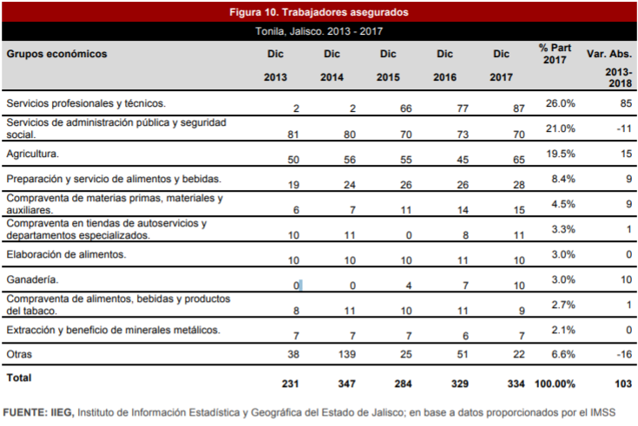

La economía de México atraviesa un periodo de recesión gracias a una grave pérdida de confianza por parte de los entes económicos. Desafortunadamente los problemas financieros se agudizaron a pesar de los diferentes esfuerzos de las autoridades para mantener la liquidez, todo esto afectando al país, así como los municipios de cada uno de los estados que lo conforman.

PROBLEMÁTICA
La principal es la falta de recursos de parte del gobierno federal ya que si ello no nos es posible brindar el apoyo necesario a los habitantes de nuestro municipio, aunado a esto nos limita la manera actual de trabajar, ya que la mayoría de los programas los lleva a cabo directamente el gobierno federal, limitando a los municipios en la información y manejo delos mismos.

ÁREA DE OPORTUNIDAD
Facilitar apoyos financieros y de capacitación a grandes y pequeños productores y empresas para incrementar su producción así como la fuente de empleo en el municipio.

OBJETIVO GENERAL
- Fortalecer a los sectores productivos del Municipio, generar fuentes de empleo, incrementar la producción y elevar la calidad de vida de las y los habitantes.
- Implementación y mantenimiento del sistema de gestión de calidad y de mejora continua.
- Promover el crecimiento económico y la competitividad de la capacidad instalada en el municipio del sector comercial, por medio de estrategias de vinculación, facilidades de apertura empresarial administrativa y capacitación dirigida al sector.

LÍNEAS DE ACCIÓN
- Apoyar a los comerciantes locales en materia de financiamiento, capacitación y gestión, para que se incorporen como proveedores de las grandes empresas instaladas en el Municipio y en el estado.
- Facilitar el establecimiento de inversiones en actividades comerciales, gestionando apoyos, financiamientos y proyectos.
- Promover el consumo de productos locales entre la población del Municipio, en los establecimientos comerciales tradicionales.
- Promover la participación de los participantes de las actividades comerciales en el municipio
- Promover el consumo de productos locales entre la población del Municipio, en los establecimientos comerciales tradicionales.
- Generar estrategias para dar a conocer a los micro, pequeños y medianos
- empresarios comerciales, los apoyos que existen en el ámbito municipal, con el fin de competir en mejores circunstancias con las grandes empresas comerciales.

ESTRATEGIAS
- Establecer los mecanismos de vinculación entre el gobierno municipal, estatal y federal, para apoyar a los establecimientos industriales en materia de financiamiento, capacitación, gestión, importación y exportación.
- Apoyar a productores locales, para que participen como proveedores de los grandes establecimientos comerciales y de servicios establecidos en el Municipio.
- Gestión de apoyo ante las diferentes instancias de gobierno.

NOMBRE DEL INDICADOR | UNIDAD DE MEDIDA | FUENTE | REGISTROS 2015-2018 | META |  |  | RESPONSABLE
 |  |  |  | 2019 | 2020 | 2021
Ordenamiento y regulación del sector comercial | Registros | Padrón de licencias municipales | 48 % | 60 % | 70 % | 80 % | Directora Rocío Guadalupe López
Empleos Generados | Personas | Registros IMSS | 60 % | 65 % | 70 % | 75 % | Directora Rocío Guadalupe López

Desarrollo Rural “Fomento Agropecuario”

La expresión desarrollo rural hace referencia a acciones e iniciativas llevadas a cabo para mejorar la calidad de vida de las comunidades no urbanas. Estas comunidades, que abarcan casi la mitad de la población mundial, tienen en común una densidad demográfica baja. Las actividades económicas más generalizadas son las agrícolas y ganaderas aunque hoy pueden encontrarse otras muy diferentes al sector primario. El desarrollo rural debe tener en cuenta la cultura tradicional local, ya que el medio rural es indisociable o separado de su cultura propia. Las acciones de desarrollo rural se mueven entre el desarrollo social y el económico. Estos programas suelen realizarse por parte de comunidades, autoridades locales o regionales, grupos de desarrollo rural, entre otros.

DIAGNÓSTICO:
El valor de la producción agrícola en Tonila ha presentado diversas fluctuaciones. Representa el 0.6% del total de producción agrícola estatal, además de ser el que más aportó al sector.
La producción ganadera en Tonila ha presentado pocos cambios, el municipio representa el 0.1% del valor de producción estatal.
Es necesaria la capacitación sobre los síntomas de las enfermedades comúnmente presentes en el ganado bovino, caprino, ovino mediante SADER, existen problemas de plagas y enfermedades en los cultivos, que al tratar de resolver este problema, se detectó que se están utilizando agroquímicos sin saber las consecuencias para su salud y de los consumidores, aunado a la pérdida y degradación de suelos por uso excesivo de agroquímicos, poca rotación de cultivos, rastreos, poca reincorporación de materia orgánica. Existe poco financiamiento para llevar a cabo proyectos productivos, además de detectar el constante abuso de los intermediarios en la comercialización de productos agrícolas, sumado a esto el bajo nivel de calidad e inocuidad en los productos. Se ha detectado además que existen pocas opciones de trabajo para las amas de casa, en el medio rural así como para la mayoría de los jóvenes, que como consecuencia de esto se van de las localidades. Según el INEGI en 2009 el 53% de los productores son mayores de 50 años de edad.
Existen caminos sacacosechas que se destruyen año con año durante el periodo de lluvias, los productores necesitan bordos para almacenar agua que se puede captar durante la temporada de lluvias.
La mayoría de la producción agrícola del municipio de Tonila depende de la temporada de lluvias. No hay suficiencia de recursos hídricos y no existe un bueno manejo de los mismos. El costo de los insumos es alto y se acentúa más porque los productores no pueden hacer compras al mayoreo. Existe poca organización en los sistemas de producción agrícola. No hay padrones de agricultores en función de los sistemas de producción. No hay instituciones de investigación rural sobre Tonila.
El calentamiento global puede afectar el clima del municipio de Tonila lo que repercute en la capacidad y formas de producción actuales.

OPORTUNIDADES:
- Cada vez hay más personas que se acercan y están interesadas en participar en diferentes programas a través de nuestras ventanillas.
- El mercado rural de Tonila tiene cercanía con el mercado de Guadalajara, que es importante por su capacidad de compra de productos agrícolas.
- Existe una enorme cantidad de programas federales y estatales que tienen como objetivo fortalecer a la economía rural.

FORTALEZAS
- Los productores agrícolas del municipio de Tonila tienen fuertes deseos de organizarse.
- En el H. Ayuntamiento de Tonila existe una Dirección de Fomento Agropecuario, dependencia creada exclusivamente para dar impulso a la economía rural de este municipio.
- Hay una cantidad suficiente de bodegas de almacenamiento de productos rurales.

OBETIVOS

- Tener nuestro módulo de maquinaria municipal al servicio de todos los productores del municipio.
- Gestionar y apoyar en la construcción de presas o bordos, para que cada año para garantizar el abastecimiento de agua para agricultura y ganadería.
- Crear la asociación municipal de productores para hacer compras al mayoreo de insumos agrícolas.
- Hacer acciones de mantenimiento en los caminos saca cosechas del municipio.
- Estar en constante comunicación con las dependencias para tener acceso a los programas de gobierno y así mantener informados los productores.
- Promover la reforestación en todo el municipio.

ESTRATEGIAS:

- Lograr una mejor capacitación de agricultores sobre el uso y manejo de agroquímicos.
- Acercar a las personas con las incubadoras de negocios para impulsar los proyectos productivos.
- Lograr enlazar nuevos mercados con los productores del municipio.
- Capacitar con talleres a los jóvenes emprendedores y lograr vincularlos con las incubadoras de empresas.
- Lograr una mejor capacitación del sector agroalimentario de nuestro municipio.
- Capacitación sobre el control de plagas y enfermedades.
- Lograr que el sector pecuario tenga un mejor rendimiento y calidad en la producción de ganado 2018-2021.
- Lograr que los agricultores se interesen por la elaboración de composta e informarles los beneficios que esta tiene en los cultivos.
- Fomentar la cultura ambiental de cercos vivos.
- Llevar a cabo una charla informativa, con el fin de capacitar a las personas que estén interesados en conocer las posibilidades de conseguir créditos y apoyos gubernamentales de las dependencias SADER, FINANCIERA NACIONAL, CONAFOR, FIRCO y FIRA.
- Implementar talleres con los agricultores que los capacite sobre técnicas para aumentar las posibilidades de comercialización, empleando la búsqueda de nuevos mercados mediante la SADER
- Llevar a cabo talleres sobre buenas prácticas agrícolas y buenas prácticas de manejo a través de SADER, FUNDACIÓN PRODUCE JALISCO Y SENASICA.
- Generar políticas de gestión para aumentar los recursos hacia el campo.
- Gestionar los programas de asistencia técnica.
- Promover la participación de productores y empresas agropecuarias del municipio en las diferentes ferias y exposiciones.
- Fomentar el uso eficiente del agua.
- Promover las credenciales agroalimentarias a todos los productores del municipio.

INDICADORES DE EVALUACIÓN Y METAS

NOMBRE DEL INDICADOR | UNIDAD DE MEDIDA | FUENTE | REGISTROS 2015-2018 | META  2018-2021
Módulo de Maquinaria | Número de maquinaria perteneciente al ayuntamiento y registros de usuarios | Registros de vehículos y maquinarias | 1 | 6
Construcción de presas o bordos de almacenamiento de agua | Registro de bordos o presas existentes | Registro en la dirección de Fomento agropecuario | S/R | 10
Creación de asociación municipal de productores | Número de asociaciones existentes | Acta constitutiva | 0 | 1
Rehabilitación de caminos sacacosechas | No. De accesos y registros de control | Registros en la dirección de Fomento Agropecuario | S/R | 100 %
Acceder a programas federales y estatales | Apoyos a productores obtenidos | Registros de proyectos autorizados en la dirección de fomento agropecuario | S/R | 60 %

TURISMO

DIAGNÓSTICO
El estado de Jalisco, es la tercera entidad en importancia por la aportación al PIB nacional, en el rubro de servicios relacionados con el sector turístico, destacando por la variedad de infraestructura y atractivos que pueden inventariarse en nuestro Estado, dado que en su interior se han identificado más de tres mil sitios de interés cultural, natural, religioso e histórico para los visitantes. En este contexto y para la integración del diagnóstico en el área de turismo de la localidad, cabe destacar que en Tonila se ubica uno de los más importantes: la belleza natural del “Volcán de Colima”, que contrastan en el paisaje y un inigualable clima y vegetación que forman parte integral de nuestro ecosistema.
Además de los excelentes restaurantes con los que se cuenta, las tradicionales festividades y la amabilidad de nuestra gente convierte a nuestro municipio en una atractiva opción para descansar y disfrutar de un fin de semana.
El turismo trae grandes beneficios como son: la generación de empleos directos e indirectos, ingresos económicos para el municipio, dinamización de la economía, valorización del talento local, impulso a la pequeña y mediana empresa, mejoramiento de la infraestructura básica, mejoramiento de la calidad de vida, proceso de capacitación permanente, conservación y promoción del patrimonio natural y cultural, fortalecimiento y reconocimiento de la Identidad cultural, fomentar los vínculos interinstitucionales en los tres niveles de gobierno.
Es importante considerar los factores antes mencionados para impulsar el desarrollo turístico del municipio de Tonila, en pro del impulso económico, social y cultural de todos los Tonilenses.

PROBLEMÁTICA:
Uno de los principales problemas que hemos vivido es que el turismo que viene a nuestro municipio es intermitente y solo llega a comer, es decir muy pocas de las personas que visitan nuestro municipio visitan las poblaciones, por lo que la derrama económica que pudiéramos tener queda en un porcentaje bajo.
OBJETIVO:
- Impulsar y promover el Municipio de Tonila por medio del ecoturismo, turismo restaurantero, turismo deportivo y turismo religioso, obteniendo el desarrollo turístico y económico.
ESTRATEGIAS:
- Por ello el municipio debe asumir un papel de liderazgo, a fin de: Garantizar la adecuada protección del ambiente al impulsar el turismo.
- Incorporar al Municipio de forma estratégica, al desarrollo turístico del estado, mejorando las condiciones de vida de las comunidades con desarrollos turísticos, proponiendo creación de Hotel de Montaña, Hostales, Cabañas, Balnearios, Temazcal, Restaurantes y áreas de campamento.
- Impulsar el desarrollo económico en el corredor turístico, con la restauración del “Camino Real”.
- Fomentar la inversión de capital privado en el ramo restaurantero para ofrecer mayor variedad a nuestros turistas de paso.
- Promover nuestras riquezas naturales, culturales y arquitectónicas, así como nuestros diferentes centros turísticos, tales como: los parques nacionales localizados en el volcán de Colima y los bosques en las faldas del mismo; también, cuenta con los paisajes de la Sierra del Tigre, El Fresnal y La Cofradía, así como El Durazno y El Que Se Vende, en la serranía del Nevado.

EJE: DESARROLLO SOSTENIBLE DEL TERRITORIO

DRENAJE Y ALCANTARILLADO
DIAGNÓSTICO
Los servicios públicos básicos son obligación constitucional de los Ayuntamientos proporcionarlos a la población, por ser estos necesarios para garantizar la salud y la seguridad de los ciudadanos, las problemáticas en esta materia en el municipio sin duda son identificadas en la cabecera municipal y la delegación de San Marcos, ya que existen dentro de los poblados redes que ya no cumplen con los requerimientos necesarios por ser insuficientes y de materiales con caducidad.
Pero el problema más fuerte se consentirá en algunas calles que ni siquiera cuentan con una red de drenaje, siendo el caso de las delegaciones rurales del municipio.
OBJETIVO:
- Mejorar las conexiones principales de las líneas de conducción de drenaje y alcantarillado, así como mejorar las estructuras que se encuentren en situación de riesgo.

ESTRTEGIAS
- Atender a corto plazo drenajes y alcantarillas que están en malas condiciones dentro de los mismos poblados, las cuales generan un riesgo y foco de infección para los ciudadanos.
- Con los recursos destinados para estos rublos generar la redes y alcantarillas necesarias que cumplan con las normas y de esta manera las obras futuras ya no tengan que ser removidas, no genera un gasto y un mal servicio a los ciudadanos y a las futuras administraciones.

CATASTRO

DIAGNOSTICO

“El Catastro es un inventario de la totalidad de los bienes inmuebles de un país, estado, región o Municipio, permanente y metódicamente actualizado mediante cartografiado de los límites de las parcelas y de los datos asociados a ésta en todos sus ámbitos, mencionando también bienes urbanos”
En base a lo anterior, partimos de un sistema informático muy obsoleto, pero a la vez útil, este sistema data de alrededor del año 2005, carente de funciones más complejas que permitan al usuario obtener información necesaria y requerida.
Aunado a esto los valores de cada bien inmueble no están actualizados, esto es un grave problema para los ingresos municipales, que asociado a factor de participación permea en mucho los ingresos al municipio. Ante la falta de este proceso, los ingresos prácticamente han sido los mismos desde hace 5 años, por tal motivo las aportaciones federales y estatales han caminado de la misma forma, al incrementarse estos valores será necesario hacer conciencia a la población ya que será drástico el incremento a no ser que fuera gradual.
Las instalaciones de Catastro Municipal, están en pésimas condiciones, falta de espacio físico, falta de equipo de cómputo, falta de empastados para archivar, sobresaturación de equipos obsoletos, sillas rotas, esto deja mucho que desear al contribuyente o usuario cada vez que desea realizar trámites.
Por la falta de personal y equipos de cómputo en ocasiones de postergan los tramites, mismos que se ve reflejados en los usuarios de los servicios que ofrece esta dirección.
El porcentaje de pago de los contribuyentes ha sido bajo, ya que solo se les envía un exhorto a que cumplan con sus pagos del impuesto Predial.
OBJETIVOS

- Incrementar la captación de recursos a través del cobro del impuesto predial.
- Obtener equipos de cómputo actualizados.
- Establecer la medida de acción legal para pago de morosos.
- Proponer en ley de ingresos nuevas tarifas para los trámites ante esta dirección, tales como: Copia de autorización de avalúos, incremento en el costo de certificación de documentos.
- Actualización del personal de esta dirección.
- Obtención de programas de cómputo actualizados para trámites catastrales.
- Creación de página web, donde el contribuyente pueda realizar trámites sencillos tales como pago de Impuesto Predial.

ESTRATEGIAS
- Desarrollo de actualización de valores.
- Promocionar e invitar a la población a que cumpla con sus obligaciones de pago de Predial.
- Promocionar premios para los contribuyentes cumplidos.
- Actualización gradual, para evitar las omisiones del pago.
- Desarrollo de estrategias legales para el cobro de personas morosas.

LINEAS DE ACCION

- Gestionar ante autoridades estatales nuevos equipos de cómputo, programas de gestión catastral y capacitación.
- Mantener informados a los contribuyentes de la necesidad de actualización.
- Crear conciencia en la población de los beneficios de actualización de valores.
- Actualizar los valores a través de personal certificado por catastro del estado de Jalisco.
- Fomentar en la sociedad la importancia de estar inscritos ante catastro municipal.
- Archivar la documentación en esta dirección para tener un mejor orden y aspecto.

INDICADORES DE EVALUACIÓN Y METAS

NOMBRE DEL INDICADOR | UNIDAD DE MEDIDA | FUENTE | REGISTROS 2015-2018 | META  2018-2021
Incrementar la captación de recursos | Ingresos registrados por año | Registros catastrales y registros de ingresos en Hacienda Pública | 50 % | 80 %
Actualización equipos de cómputo | Equipos de Cómputo existentes | Registros de equipos de computo | 0 | 100 %
Actualización Ley de ingresos | Registros de multas y recargos | Ley de ingresos actual | S/R | Actualización de ley
Capacitación de Personal | Curriculum Vitae, Atención al servicio | Registro de Personal | S/R | 100 %

VIALIDAD
DIAGNÓSTICO
Desde hace varios años en nuestro municipio se ha generado un problema de vialidad por el hecho de que cada día la población cuenta con más vehículos, aunado a esto existen otros abandonados por años en las calles de la cabecera municipal y sus delegaciones generando con esto un problema de mal aspecto en nuestro pueblo.
Lo antes situado a sido generado por la falta de una cultura y herramientas jurídicas legales que permitan ejercer la autonomía que nos confiere al artículo 115 constitucional y de esa forma trabajar en la creación y la actualización de normas y reglamentos municipales o la creación de otras en esta materia, al mismo tiempo ser un estudio vial que facilite dichos reglamentos sabiendo que nuestros pueblos cuentan con calles muy estrechas y de la misma forma promover una cultura vial para generar las condiciones de un mejor tránsito y seguridad vial por las calles de nuestro municipio.
ESTRATEGIAS
- Con fundamento en el artículo 115 constitucional fracción tercera, que faculta y delega a los municipios las funciones y servicios la seguridad pública en los términos del artículo 21, policía preventiva municipal y tránsito entre otros. Establecer personal de policía específicamente para tránsito municipal.
- El artículo antes citado faculta a la administración pública para crear normas y reglamentos municipales para su bien funcionamiento es necesario trabajar en ello y actualizar los reglamentos municipales y así poder generar las condiciones para iniciar el trabajo y resolver el rezago.
- En esta materia así mismo hacer un estudio vial que facilite dichos reglamentos sabiendo que nuestros pueblos cuentan con calles muy estrechas y de la misma forma promover una cultura vial para generar las condiciones de un mejor tránsito y seguridad vial para los habitantes de este municipio.

EJE: GOBIERNO

DELEGACIONES MUNICIPALES
Nuestro Municipio cuenta con 17 localidades siendo las más importantes a las que se les llama delegaciones las cuales son: San Marcos, La Esperanza, Cofradía, Tenexcamilpa y Juan Barragán, entre otras poblaciones con menor número de habitantes los cuales acuden a los servicios a las delegaciones o a la cabecera municipal; Nuestras delegaciones son dependencias donde se realizan labores de servicios como registros de nacimientos, matrimonios y actas de defunción (en la delegación de San Marcos), así como de atención, teniendo un representante del ayuntamiento en cada una de ellas. Así mismo se atienden problemas que surgen entre los ciudadanos de dicha comunidad y se atienden reportes como entubamiento de agua y drenaje así como reparamiento de las calles en malas condiciones y limpieza general del pueblo.
Nombre | Población (Año/habitantes)
 | 1990 | 1995 | 2000 | 2005 | 2010
Cabecera Municipal: Tonila | 3,307 | 3,225 | 3,178 | 3,099 | 3,110
San Marcos | 3,328 | 3,377 | 3,400 | 3,279 | 3,361
La Esperanza | 376 | 360 | 362 | 331 | 371
Tenexcamilpa | 230 | 221 | 237 | 236 | 227
Cofradía | 121 | 115 | 101 | 92 | 73

Fuente:
INEGI. Jalisco. XI Censo General de Población y Vivienda, 1990. Resultados Definitivos. Tabulados Básicos. México. 1991.
INEGI. Jalisco. Conteo de Población y Vivienda, 1995. Resultados Definitivos. Tabulados Básicos. México, 1996.
INEGI. XII Censo General de Población y Vivienda, 2000. Principales Resultados por Localidad. Jalisco. Página WEB www.inegi.gob.mx(Abre en nueva ventana.) . México, 2002
INEGI. Jalisco. II Conteo de Población y Vivienda 2005, Resultados por Localidad, Página Web: www.inegi.gob.mx,México, 2007
INEGI. Consejo Estatal de Población 2010, en http://www.coepo.jalisco.gob.mx

DIAGNÓSTICO:
En la Delegación de San Marcos por su importancia y cantidad de habitantes se cuenta con una oficina para brindar una mejor y pronta atención a los ciudadanos, al inicio de la administración donde se encuentra la delegación se entregó con diversas irregularidades en su infraestructura como en muebles y elementos de informática.

ESTRATEGIA:
- Ser el medio de enlace entre la Presidencia Municipal y las personas de la delegación.
- Brindar atención adecuada a las personas que requieren servicios de esta dependencia.
- Mejorar los Servicios Públicos, especialmente dando atención a las problemáticas de drenaje y alcantarillado y suministro de agua.
- Realizar acciones de concientizar a la población para generar una convivencia más amena.

LÍNEAS DE ACCIÓN
- Trabajar en coordinación con las diferentes áreas para una mejora en los servicios de agua potable y alcantarillado.
- Mejorar los servicios públicos principalmente el de alumbrado publico
- Darle una mejora a las instalaciones de esta dependencia.
- Darle un continuo mantenimiento a todas las áreas recreativas y culturales de esta comunidad.

CONTRALORIA

DIAGNOSTICO
Contraloría dependencia responsable de ejecutar auditorías internas dentro del H. Ayuntamiento y aplicar el derecho disciplinario a los servidores públicos, así mismo nos encargamos de llevar a cabo la elaboración y recepción de las declaraciones patrimoniales de los servidores públicos.
Otra de nuestras funcionas es llevar un control en la implementación de los recursos del ayuntamiento así mismo apoyar en cada una de las áreas para mejorar los servicios.
PROBLEMÁTICA
Dentro de los problemas que se presentan en el área de contraloría es la falta de interés para presentar las declaraciones patrimoniales y sobre todo cuando llega ASEJ a hacer auditorias en el H. Ayuntamiento en las áreas de tesorería y obras públicas.
AREAS DE OPORTUNIDAD
Las áreas de oportunidad son respecto al crecimiento laboral y personal dentro de la misma institución en la que se a labora.
OBJETIVOS
- Propiciar un manejo eficaz y eficiente, que permita coadyuvar a satisfacer las legítimas necesidades de la sociedad, respecto al combate de la corrupción e impunidad en la administración pública
- Lograr que el 80% de los trabajadores del Ayuntamiento entreguen sus declaraciones patrimoniales, en cumplimiento de nuestras obligaciones.
- Tener mayor eficiencia en el momento que auditoria superior haga la revisión y se logre mejorar en el ámbito de auditoría interna.
- Llevar un mejor control de todas las actividades que se realicen tanto en obras en el municipio y de la buena utilización de los recursos financieros.

ESTRATEGIAS
- Dar acompañamiento personalizado a cada uno de los funcionarios para la elaboración de las declaraciones patrimoniales.
- Estar en contacto con el director de obras públicas y con el encargado de hacienda municipal para mejorar todo en el aspecto de auditoría superior.

INDICADORES DE EVALUACIÓN Y METAS.
NOMBRE DEL INDICADOR | UNIDAD DE MEDIDA | FUENTE | REGISTRO  (2015-2018 | META
DECLARACION PATRIMONIAL INICAL, ANUAL Y FINAL. | TODOS LOS TRABAJADORES Y FUNCIONARIOS DEL H. AYUNTAMIENTO | REGISTRO DE TRABAJADORES Y FUNCIONARIOS DE ACUERDO A LA PLANTILLA LABORAL DEL H. AYUNTAMIENTO. | 10 % | 70 %
AUDITORIA INTERNA DEL H. AYUNTAMIENTO. | DIRECCIONES Y AREAS AUDITABLES. | REALIZACION DE AUDITORIAS INTERNAS. | 0 % | 60 %

HACIENDA MUNICIPAL

MISIÓN:

Dirigir y Administrar eficientemente los recursos financieros generados y asignados por hacienda municipal, para el logro y cumplimiento de los programas del H. Ayuntamiento, implementando procesos encaminados a una correcta aplicación de las partidas presupuestales con estricto apego a la normatividad y leyes vigentes en cada ejercicio fiscal.
VISIÓN:

Lograr durante la administración 2018 – 2021 una economía municipal fortalecida, dirigida a una correcta aplicación de los recursos en base a la armonización contable que nos rige.

SERVICIOS QUE OFRECE:

- Elaboración de la rendición de cuenta pública.
- Pago a proveedores.
- Pago de los diferentes apoyos otorgados.
- Elaboración de estados financieros.
- Administración de las partidas presupuestales.

DIAGNOSTICO:
Al recibir la Administración Pública y sobre todo en el área de Tesorería nos encontramos con diferentes compromisos financieros en lo que respecta a proveedores diversos, así como en el cumplimiento de las obligaciones con las dependencias estatales y federales tales como el SAT y el IMSS, de la misma manera el pago de nómina atrasada de personal de base y eventual.
En los primeros días de la administración se recibió por parte de la sindicatura Municipal representada por la Mtra. Martha Guadalupe Aguirre Cárdenas, la notificación de laudos laborales que no fueron atendidos en tiempo y forma por la administración anterior, dando seguimiento en conjunto con el área Jurídica.
En el cierre del Acta entrega recepción se contabilizo un total aproximado de 21´032,494.73 (veintiún millones treinta y dos mil cuatrocientos noventa y cuatro pesos 73/100 mn) incluyendo el crédito Global con Banobras.
Del área de Hacienda Municipal se desprenden las direcciones de Agua Potable y Catastro dentro de las cuales se trabaja coordinadamente para brindar el mejor servicio a la población y lograr una captación de ingresos por conceptos del Impuesto predial, transmisiones patrimoniales, agua potable, alcantarillado e infraestructura.
Dentro de estas dos direcciones nos encontramos la problemática de que los padrones de registros de tomas domiciliarias de agua potable, no se encuentran actualizados, así como los avalúos catastrales no corresponden con lo que refleja el sistema y lo que físicamente se encuentra.

PLAN DE ACCIÓN:
Actividad | Fechas | Acciones
Recuperación de Cartera vencida en Impuesto Predial y Agua Potable | Diciembre 2018 | Girar requerimientos de pago con descuento por campaña a cada una de las cuentas vencidas.
Firma de convenio con el Gobierno del Estado a través de la Secretaria de la hacienda Pública para la realización de Cobro en Impuesto predial de cartera vencida. | Enero de 2019 | Aprobación por Cabildo, firma de convenio por parte de las autoridades Municipales.
Manejo de austeridad | Constantemente | Bajar el manejo de viáticos y combustibles, así como eficientar los recursos humanos y materiales para dar mejor resultado en el Municipio.
Modernización del Sistema de Agua Potable. | A partir del mes de Mayo 2019 | * Estudio a detalle de la red de agua potable.  * Levantamiento de tomas de agua domiciliaria en la Cabecera Municipal, la delegación de San Marcos y las comunidades de La Esperanza y Tenexcamilpa.  * Identificación de las válvulas de paso de suministro de agua y el estado que guardan los tanques almacenamientos
Actualización del padrón de Catastro Municipal. | A partir del mes de Mayo 2019 | Realización de avalúos catastrales en cada uno de los predios del Municipio. (verificación de campo)  Levantamiento de planos manzanales y generales del Municipio.  Actualización en sistema de valores catastrales de los predios.
Hacienda Municipal | Noviembre | Realización de convenios de pagos con proveedores con los cuales quedaron adeudos de la siguiente administración.
CUMPLIR CON EL PRESUPUESTO PLANEADO A INICIO DE AÑO

OFICIALIA MAYOR

ORGANIZACIÓN INSTITUCIONAL
BASE | SINDICALIZADOS | CONFIANZA | SEGURIDAD PÚBLICA | EVENTUALES | ELECCIÓN POPULAR
46 | 36 | 24 | 25 | 24 | 11

PENSIONADOS
18

De acuerdo con la información recuperada, perteneciente a la administración a la administración actual, se cuenta con una totalidad de 129 trabajadores, mismos que se encuentran distribuidos en distintas áreas dentro del organigrama municipal.
Dichos trabajadores tienen sus posiciones de acuerdo a sus habilidades, lo que permite el correcto desempeño de sus funciones, permitiendo que se trabaje de manera adecuada. Sin embargo, se cuenta con una línea de comunicación entre los distintos jefes o encargados de área con sus superiores, por lo que se requiere reforzar este punto, dado a que una eficiente comunicación permite el desarrollo adecuado y eficaz de cada labor.
Reforzar la comunicación y la estructura organizacional es de suma importancia, permite la optimización de los recursos humanos con que se cuentan, así como los financieros, proyectando eficiencia en la Administración.
La carente información con que fue recibida la Oficialía, limita el análisis de los problemas existentes en el momento, sin embargo, dada la experiencia al día de hoy, se pueden establecer algunos criterios que permitirán el correcto desempeño de las funciones que corresponden.
PROBLEMÁTICA
No se cuenta con acceso a manuales de operación de los distintos puestos trabajo existentes, el tenerlos nos facilitaría la toma de decisiones y la reestructuración, en caso de ser necesario, de acuerdo al perfil necesario, lo que no solamente se vería reflejado en la optimización de los recursos humanos, sino también en beneficios financieros derivados del buen manejo.
En relación a los trabajadores del municipio, se cuenta con poca organización en lo referente a la disponibilidad de la información y datos personales de cada uno, lo que dificulta ciertas acciones que son requeridas para la toma de decisiones, tales como vacaciones o el desempeño de las funciones.
Se requiere de actualización y reestructuración de las condiciones de trabajo, el método de operación utilizado desde administraciones anteriores, se basa en la automatización de las labores, lo que limita el desarrollo potencial de cada trabajador. Es necesario buscar nuevos canales de estímulo.
Dada la deficiente información documentada de los recursos del municipio, es necesaria la creación de un inventario detallado, para ello cada encargado de área deberá ser el responsable de reportar los bienes con los que cuenta y las condiciones en que éstos están, con la finalidad de optimizar la elaboración de posteriores reportes que deberán ser entregados. A su vez, solicitar aquellos materiales que e son necesarios para el buen desempeño de sus labores, y que representa una inversión para el ayuntamiento.
Finalmente, es importante reiterar la importancia de contar con lazos de comunicación fuertes entre todos los trabajadores, respetando la estructura organizacional establecida, ya que una eficiente comunicación facilita la toma de decisiones y se ve reflejada en las acciones que se desarrollen.
OBJETIVOS
- Brindar cursos de capacitación a trabajadores en cada una de sus funciones.
- Gestionar la adquisición y/o reposición de materiales y herramientas para el buen desempeño de las funciones.
- Diseñar una base de datos con información de cada trabajador.
- Aplicar el reglamento interno para el servidor público.
- Generar una base de datos del Patrimonio con el que cuenta el ayuntamiento.

ESTRATEGIAS
- Dotar a los trabajadores de las herramientas y conocimientos adecuados en relación al desempeño de sus funciones, en caso de ser necesario, esto permitirá el correcto desarrollo de todas las actividades que se realicen, siendo más eficientes, lo que a su vez, se verán beneficiado en una reducción de gastos, pues se puede disminuir la contratación de personal que puede ser suplido por los ya existentes en la nómina.
- El uso de una base de datos bien estructurada, que cuente con información personal de cada trabajador, antigüedad, área en labora, así como información histórica de su desempeño, a fin de formar un perfil que facilite la toma de decisiones futuras, pudiendo otorgar estímulos o en su defecto, sanciones.
- Coordinarse todos los niveles encargados de la toma de decisiones para que haya congruencia en los estímulos y sanciones aplicables para quienes realicen o no su trabajo de manera adecuado, para ello es necesario que haya sinergia entre todas las partes involucradas, esto, una vez que se les recuerde a los trabajadores la manera en que se realiza un buen trabajo y que estén informados de las nuevas medidas.
- Crear una base de datos actualizada, con fotografías y descripción del material y bienes con que se cuenta.

INDICADORES DE EVALUACIÓN Y METAS
NOMBRE DEL INDICADOR | UNIDAD DE MEDIDA | FUENTE | REGISTROS 2015-2018 (Antecedente) | META |  |  | RESPONSABLE
 |  |  |  | 2019 | 2020 | 2021
Capacitación a trabajadores | Registros y Currículos Vitae de cada trabajador | Expedientes de los trabajadores | Solo capacitaciones regionales | Iniciar con capacitaciones de cada área | 4 capacitaciones por área al año | Una Capacitación por área cada bimestre | C. Juan Manuel Vázquez
Adquisición de materiales de papelería e instrumentos para servicios públicos | Registros de compra | Expedientes de compra de Oficialía Mayor | Adquisición de materia suficiente, e acuerdo a nuestra  planeación de prudencia en la ejecución de presupuesto
Diseño de base de datos de personal | Registros de personal existente | Archivos con los expedientes e información de trabajadores | No existe | Iniciar el diseño de base de datos | Actualizar la base de datos y aplicarla | Establecer un programa para la actualización y seguimiento de la misma. | C. Juan Manuel Vázquez
Aplicación reglamentaria | Registro de notas laudatorias y de incidencias.  Registros de horarios. | Expediente de trabajadores.  Reglamento interno. | No se encontraron registros | Tener un expediente por cada trabajador | Expedientes completos con todo el historial laboral del trabajador. |  | C. Juan Manuel Vázquez
Base de datos de Patrimonio | Registro de todos elementos considerados como Patrimonio Municipal | Base de datos | No se encontraron registros | Contar con una base de datos | Tener una base de datos actualizada al 100 % |  | C. Juan Manuel Vázquez

EJE: ESTADO DE DERECHO

La experiencia ha demostrado que cualquier acción que se emprenda para prevenir la delincuencia y combatir el delito, no tendría éxito si no se cuenta con la participación de la ciudadanía, es por ello que con un nuevo esquema, la formulación de programas y la realización de acciones del quehacer público, deben establecerse con la participación de la sociedad Tonilense. En tal virtud, las políticas públicas del actual Gobierno Municipal se enfocan hacia la corresponsabilidad que debe darse tanto en la organización social como en la autoridad que la dirige, pues es evidente que en nuestro estado, así como en nuestro municipio se han perdido espacios públicos, debido a que la delincuencia y el crimen organizado, encontraron en ellos, lugares ideales para perpetrar sus ilícitos. Uno de los grandes desafíos para nuestro municipio en materia de seguridad pública es que ante los hechos delictivos, se tendrá que transitar de un modelo reactivo, centrado en la persecución y el castigo, hacia un modelo preventivo basado en evitar las causas que los originan. Sin embargo, es necesario afrontarlo conjuntamente con la sociedad para revertir esta situación e ir devolviendo a la comunidad lo que le corresponde. La problemática de seguridad que padecen muchas comunidades denota, entre otros aspectos, el abandono de espacios públicos, la desintegración comunitaria, la desconfianza ciudadana hacia las autoridades, el incremento del consumo de drogas ilícitas y la ausencia de los valores cívicos. DIAGNÓSTICO: Por todo lo anterior y con la finalidad de responder a la demanda de la sociedad Tonilense, se hace necesario contar con nuevas alternativas de seguridad pública, ante la urgencia por recuperar los espacios públicos perdidos y frente a la necesidad de fomentar una auténtica cultura de la legalidad, se tiene como

SEGURIDAD PÚBLICA

DIAGNÓSTICO:
Con el propósito el construir entornos seguros y devolver a la ciudadanía la confianza en sus instituciones públicas, para hacer un frente común y atacar los factores que originan la criminalidad, La prevención al delito es uno de los factores más importantes para la tranquilidad de la población y resguardo de su patrimonio, por lo que las autoridades deben dar respuesta con una política de PREVENCIÓN AL DELITO como responsabilidad primaria del Municipio de Tonila.
PROBLEMATICAS:
Se focalizan los principales problemas del área en: la falta de un Plan Operativo Integral de vigilancia consolidada y constante en las zonas urbanas para la prevención del delito, así como la vinculación con el área de alumbrado público para coadyuvar con la protección de las instalaciones públicas que conforman el patrimonio público municipal.
Falta de continuidad y seguimiento de los programas preventivos delincuenciales con un sistema de medición confiable que genere indicadores para medir resultados operativos.
La falta de fortalecimiento del parque vehicular del área de seguridad pública, como herramienta para la aplicación del Plan Operativo Integral de vigilancia.
Falta de vinculación con el área de Alumbrado Público a efecto de fortalecer la iluminación en espacios públicos que coadyuven con la seguridad del ciudadano en horarios nocturnos y de la corporación policial en operativos de vigilancia, así como con el área de parques y jardines.

OBJETIVO:
- Disminuir los índices delictivos en beneficio de la integridad física y patrimonial de nuestro municipio.
ESTRATEGIAS:
- Desarrollar de esquemas eficientes de Prevención del delito, capacitando el personal de seguridad pública para su dignificación, promoviendo la participación ciudadana.
- Capacitar al personal de seguridad pública para la correcta aplicación de la legislación Municipal, Estatal y Federal en beneficio de la ciudadanía en el marco del respeto a los derechos humanos.
- Modernizar y adquirir armamento y equipo el cuerpo de Seguridad Pública.
- Desarrollo de esquemas eficientes de Prevención del delito, privilegiando la participación ciudadana.
- Implementar acciones pertinentes y suficientes para ser una Policía mayormente preventiva, anticipándose a la realización de los actos delictivos y una Policía Reactiva ante cualquier hecho delictivo.
- Reforzar la seguridad implementando estrategias modernas y eficientes que permitan la menor presencia del Policía y aporten mayor seguridad al municipio. desarrollo tecnológico, que dote de equipo moderno con el fin de mantener a la vanguardia en sistemas modernos para el trabajo de seguridad pública.
- Contratar más personal de seguridad pública, el cual deberá cumplir estrictamente con los estándares de control de confianza exigidos por el Sistema Nacional de Seguridad Pública.

PROTECCIÓN CIVIL
DIAGNÓSTICO:
La Dirección de Protección civil en nuestro municipio es de suma importancia ya que ésta tiene como primordial misión garantizar la salvaguarda de la población y ampliar la capacidad de respuesta del aparato municipal y su coordinación con las instancias estatales ante las contingencias que se presentan a causa de los fenómenos naturales o bien las afectaciones causadas por siniestros atribuibles a la actividad humana.
El tema de protección civil es de especial cuidado para el municipio, ya que son tres las principales amenazas para la localidad, el primero es la ubicación de la municipalidad en una zona sísmica, el segundo es la cercanía al volcán de fuego y el tercero es la presencia de aludes y desbordamientos de ríos en la parte norte del municipio.
Por ello es de vital importancia que se cuente con personal capacitado para reaccionar a las posibles emergencias. Por este motivo, la Comisión de Protección Civil tiene que llevar a cabo una constante vigilancia para mantener en buenas condiciones los refugios temporales con los que cuenta Tonila, que disponen de agua, luz y baños, y tienen una capacidad para concentrar a Mil personas en caso de algún acontecimiento de desastre natural.
Es primordial para nuestra administración constituir con el Consejo Municipal de Protección Civil, así como construir un Sistema de Información sobre el Riesgo de Desastres detallado a nivel municipal y de comunidades en zona de riesgo.
OBJETIVO:
- Articular una estrategia integral para prevenir, proteger y salvaguardar la seguridad física de los Tonilenses de los efectos adversos de riesgos de todo tipo.

ESTRATEGIAS:

- Elaborar un Plan de Procedimientos para Emergencias y manuales específicos para cada una de ellas.
- Elaborar el Atlas de Riesgos, que incluye el grado de riesgos por área geográfica, las pérdidas, los costos, los daños y las necesidades.
- Llevar a cabo simulacros en todos las áreas de alta concentración poblacional. Implementar un Programa de Capacitación a la población Tonilense sobre cómo actuar en todos los casos de emergencia o desastre natural.
- Generación de capacitación planes y programas integrales y vinculatorios para salvaguardar a la población en posibles riesgos naturales.
- Desarrollar un plan de contingencias municipales, a través del personal del área de Protección Civil en vinculación con instituciones educativas como la Universidad de Guadalajara y universidad de Colima, así como mediante la participación de prestadores de servicio social.
- Fortalecimiento de la infraestructura y equipamiento mediante la generación de partidas financieras que contribuyan a mejorar el equipamiento y remozamiento las bases operativas del área y las condiciones del personal.

BIBLIOGRAFÍA

BIBLIOGRAFÍA
- Archivo Histórico de Jalisco/ Secretaría General de Gobierno. Organización Municipal del Estado de Jalisco. Guadalajara, Jal., UNED, 1982
- Arregui, Domingo Lázaro de. Descripción de la Nueva Galicia. Versión facsimilar. Segunda edición. Colección: Historia Serie: Crónicas de Occidente. Guadalajara, Jal., UNED, 1980.
- Botello Aceves, Brígida/ Magdalena Heredia Mendoza/ Raquel Moreno Pérez. Memoria del Municipio en Jalisco. Guadalajara, Jal. , UNED, 1987
- Centro Estatal de Estudios Municipales de Jalisco. Directorio de los H. Ayuntamientos del Estado de Jalisco 1983-1995. Versión mecanografiada, 1995
- Centro Estatal de Estudios Municipales de Jalisco. Decretos de la División Territorial del Estado de Jalisco 1823-1986. Versión mecanografiada, 1986
- Centro Estatal de Estudios Municipales de Jalisco. Ficha Básica Municipal de Tonila, Jalisco. Versión mecanografiada, 1997.
- Centro Estatal de Estudios Municipales. Monografía de Tonila, Jalisco. Versión mecanografiada. 1996
- Centro Estatal de Estudios Municipales. Cuaderno de Cabildo 1998-2000.
- Centro Estatal de Estudios Municipales de Jalisco. Autoridades y Funcionarios Municipales, 2001-2003. Versión electrónica, 2003.
- Centro Estatal de Estudios Municipales de Jalisco. Concentrado de Reglamentos Municipales 2001-2003. Versión electrónica, 2003.
- Centro Estatal de Estudios Municipales. Sitio virtual http://heraldicaoficial.jalisco.gob.mx. 2003
- Congreso del Estado de Jalisco. LVI Legislatura. Legislación Estatal, 2003.
- Consejo Electoral del Estado de Jalisco. Constancias de Mayoría de la Elección de Munícipes a los H. Ayuntamientos 1998-2000. Noviembre de 1997.
- Consejo Electoral del Estado de Jalisco. Constancias de Asignación de Regidores por el principio de Representación Proporcional a los H. Ayuntamientos 1998-2000. Noviembre de 1997
- Dirección de Orientación y Apoyo a los Municipios. Relación de Reglamentos Municipales. Versión mecanografiada, 1996
- Gobierno del Estado de Jalisco. Secretaría General de Gobierno. Ley Orgánica Municipal del Estado de Jalisco. Unidad Editorial, Guadalajara, Jal. , 1998
- H. Ayuntamiento de Tonila, Jal. , 1998-2000. Monografía del Municipio de Tonila, Jal., 1998
- Instituto Nacional de Estadística, Geografía e Informática/ Gobierno del Estado de Jalisco. Guía Turística. Estado de Jalisco. México. Aguascalientes, Ags. , 1990
- Instituto Nacional de Estadística, Geografía e Informática. Anuario Estadístico de Jalisco. Edición 1994. Aguascalientes, Ags. , 1994
- Instituto Nacional de Estadística, Geografía e Informática. XI Censo General de Población y Vivienda, 1990. Jalisco. Resultados Definitivos Tomos I-IV y Datos por Localidad (Integración Territorial) Aguascalientes, Ags. , 1991
- Instituto Nacional de Estadística, Geografía e Informática. Conteo de Población y Vivienda, 1995. Resultados Definitivos. Tabulados Básicos. Jalisco Tomos I y II. Aguascalientes, Ags. , 1995
- Instituto Nacional de Estadística, Geografía e Informática. XII Censo General de Población y Vivienda, 2000. Tabulados Básicos en página web www.inegi.gob.mx 2001
- Instituto Nacional de Estadística, Geografía e Informática.. II Conteo de Población y Vivienda, 2005. Tabulados Básicos en página web www.inegi.gob.mx 2006
- Munguía Martínez, Jorge. Nueva Toponimia Náhuatl de Jalisco. Colección: Temática Jalisciense Nº 6. Guadalajara, Jal. , UNED, 1984.
- Poder Legislativo. Ley Electoral del Estado de Jalisco.
- Poder Legislativo. Ley Orgánica Municipal del Estado de Jalisco.
- Radiografía de Jalisco. Tonila. En El Informador, 31 de julio de 1994, Secc. C, p.3.
- Razo Zaragoza, José Luis. Historia Temática Jalisciense Parte I. Guadalajara, Jal. , UNED, 1981.
- Roa, Victoriano. Estadística del Estado Libre de Jalisco. Guadalajara, Jal. , UNED, 1981
- Sandoval Linares, Carlos. Toponimia Pictográfica de Jalisco. Colección Varia Nº XVII. Guadalajara, Jal., UNED 1990
- Secretaría de Gobernación/ Gobierno del Estado de Jalisco/ Centro Nacional de Estudios Municipales/Centro Estatal de Estudios Municipales de Jalisco. Los Municipios de Jalisco. Colección: Enciclopedia de Los Municipios de México. Secretaría de Gobernación, México, D.F., 1988.
- Secretaría de Gobernación. Centro Nacional de Desarrollo Municipal. Sistema Nacional de Información Municipal. 2002
- Secretaría de Promoción y Desarrollo Económico del Gobierno de Jalisco. Ficha Municipal de Tonila, Jalisco. 1994.
- Secretaría de Desarrollo Urbano del Estado de Jalisco. Planes de Desarrollo Urbano de los Municipios de Jalisco. 1999
- Secretaría de Promoción Económica del Estado de Jalisco. Cédulas Municipales. 1996
- Secretaría de Promoción Económica de Jalisco. Sistema Estatal de Información Jalisco. Cédulas Municipales 2001. Versión electrónica. 2001.
- Secretaría de Promoción Económica de Jalisco. Sistema Estatal de Información Jalisco. Cédulas Municipales 2002. Versión electrónica. 2002.
- Plan Municipal de Desarrollo, H. Ayuntamiento de Tonila Administración 2009 – 2012. Publicado en el Diario Oficial de la Federación.
- Plan Municipal de Desarrollo, H. Ayuntamiento de Tonila Administración 2012 – 2015. Publicado en el Diario Oficial de la Federación.
- Plan Municipal de Desarrollo, H. Ayuntamiento de Tonila Administración 2015 – 2018. Publicado en el Diario Oficial de la Federación.

ANEXOS

- ACTA DE APROBACIÓN DE PLAN MUNICIPAL DE DESARROLLO POR COPPLADEMUN.

- ACTA DE APROBACIÓN DE PLAN MUNICIPAL DE DESARROLLO POR CABILDO MUNICIPAL.

